МИНИСТЕРСТВО ОБРАЗОВАНИЯ И НАУКИ РОССИЙСКОЙ ФЕДЕРАЦИИ
Федеральное государственное автономное
образовательное учреждение высшего образования
«Национальный исследовательский Нижегородский
государственный университет им. Н.И. Лобачевского»

Методические рекомендации для проведения
практических занятий по дисциплине
«Экономическая информатика»

Учебно-методическое пособие

Рекомендовано методической комиссией института экономики и
предпринимательства для студентов ННГУ, обучающихся
по специальности 38.02.07 «Банковское дело»

Нижний Новгород
2017
УДК 004.9
ББК 32.97
М 54

М 54 МЕТОДИЧЕСКИЕ РЕКОМЕНДАЦИИ ДЛЯ ПРОВЕДЕНИЯ
ПРАКТИЧЕСКИХ ЗАНЯТИЙ ПО ДИСЦИПЛИНЕ «ЭКОНОМИЧЕСКАЯ ИНФОРМАТИКА»: Учебно-методическое пособие / Составитель Рахмелевич И.В. – Нижний Новгород: Нижегородский госуниверситет, 2017. – 66 с.

В данном учебно-методическом пособии представлены методические рекомендации для проведения практических занятий по дисциплине «Экономическая информатика».
Пособие предназначено для студентов среднего профессионального образования Института экономики и предпринимательства ННГУ, обучающихся по специальности 38.02.07 «Банковское дело»

Рецензент: д.т.н., профессор Сидоренко А.М.

Ответственный за выпуск:
председатель методической комиссии ИЭП ННГУ,
к.э.н., доцент Летягина Е.Н.

Содержание
ПОЯСНИТЕЛЬНАЯ ЗАПИСКА ……………………………………………………………………… 4
ТЕМАТИЧЕСКОЕ ПЛАНИРОВАНИЕ ……………………………………………………………….5
Практическая работа № 1……………………………………………………………………………7
Практическая работа № 2 ……………………………………………………………………………8
Практическая работа № 3 …………………………………………………………………………..10
Практическая работа № 4 …………………………………………………………………………..13
Практическая работа № 5 …………………………………………………………………………..14
Практическая работа № 6 …………………………………………………………………………..15
Практическая работа № 7 ………………………………………………………………………..…18
Практическая работа № 8 …………………………………………………………………………..19
Практическая работа № 9……………………………………………………………………………21
Практическая работа № 10 ………………………………………………………………………….24
Практическая работа № 11 ………………………………………………………………………….27
Практическая работа № 12 ………………………………………………………………………….28
Практическая работа № 13 …………………………………………………………………………33
Практическая работа № 14 …………………………………………………………………………38
Практическая работа № 15 …………………………………………………………………………41
Практическая работа № 16 …………………………………………………………………………44
Практическая работа № 17 …………………………………………………………………………49
Практическая работа № 18…………………………………………………………………………..62

- ПОЯСНИТЕЛЬНАЯ ЗАПИСКА
Данные методические рекомендации направлены на реализацию практической работы по учебной дисциплине «Экономическая информатика» для студентов по специальностям CПО 38.02.07 Банковское дело. Практическая работа студента является одним из основных методов приобретения и углубления знаний, познания общественной практики. Главной задачей практической работы является развитие общих и профессиональных компетенций, умений приобретать научные знания в практической работе.
Практическая работа складывается из изучения учебной и специальной литературы, как основной, так и дополнительной, нормативного материала, конспектирования источников, выполнения практических ситуационных заданий.
Методические рекомендации по выполнению практической работы разработаны в соответствии с программой по учебной дисциплине «Экономическая информатика».
В результате освоения учебной дисциплины обучающийся должен знать:
- З1 основные технологии создания, редактирования, оформления, сохранения, передачи информационных объектов различного типа с помощью современных программных средств информационных и коммуникационных технологий;
- З2 назначение и виды информационных моделей, описывающих реальные объекты и процессы;
- З3 назначение и функции операционных систем.
уметь:
- У1 оперировать различными видами информационных объектов, в том числе с помощью компьютера, соотносить полученные результаты с реальными объектами;
- У2 использовать готовые информационные модели, оценивать их соответствие реальному объекту и целям моделирования;
- У3 оценивать достоверность информации, сопоставляя различные источники;
- У4 иллюстрировать учебные работы с использованием средств информационных технологий;
- У5 создавать информационные объекты сложной структуры, в том числе гипертекстовые документы;
- У6 просматривать, создавать, редактировать, сохранять записи в базах данных, получать необходимую информацию по запросу пользователя;
- У7 наглядно представлять числовые показатели и динамику их изменения с помощью программ деловой графики;
- У8 соблюдать правила техники безопасности и гигиенические рекомендации при использовании средств ИКТ;

В результате освоения учебной дисциплины обучающийся должен овладеть общими компетенциями, включающими в себя способность:
Организовывать собственную деятельность, выбирать типовые методы и способы выполнения профессиональных задач, оценивать их эффективность и качество (ОК 2);
Использовать информационно-коммуникационные технологии в профессиональной деятельности (ОК 5);
Ориентироваться в условиях частой смены технологий в профессиональной деятельности (ОК 9).

В результате освоения учебной дисциплины обучающийся должен овладеть профессиональными компетенциями, включающими в себя способность:
Осуществлять расчетно-кассовое обслуживание клиентов (ПК 1.1);
Осуществлять безналичные платежи с использованием различных форм расчетов в национальной и иностранной валютах (ПК 1.2);
Осуществлять расчетное обслуживание счетов бюджетов различных уровней (ПК 1.3);
Осуществлять межбанковские расчеты (ПК 1.4);
Осуществлять международные расчеты по экспортно-импортным операциям (ПК 1.5);
Обслуживать расчетные операции с использованием различных видов платежных карт (ПК 1.6);
Оценивать кредитоспособность клиентов (ПК 2.1);
Осуществлять и оформлять выдачу кредитов (ПК 2.2);
Осуществлять сопровождение выданных кредитов (ПК 2.3);
Проводить операции на рынке межбанковских кредитов (ПК 2.4);
Формировать и регулировать резервы на возможные потери по кредитам
(ПК 2.5).

Общая трудоемкость учебной нагрузки обучающегося 97 часов, в том числе:
обязательной практической учебной нагрузки обучающегося 36 часов;

ТЕМАТИЧЕСКОЕ ПЛАНИРОВАНИЕ
Раздел / тема учебной дисциплину дисциплины | Практическая работа | Кол-во часов
Тема 1.1. Информация, её измерение и кодирование | 1. Виды и свойства информации | 2
Тема 1.2. Информационно-логические основы компьютера. | 2. Работа с ОС Windows: настройка рабочего стола, технология работы с программой Проводник | 2
Тема 1.3. Компьютер как средство реализации информационных процессов | 3. Работа с поисковой системой Windows | 4
Тема 2.1. Технология создания и обработки текстовой информации | 4. Форматирование документа в программе MSWord  5. Добавление нумерованного (маркированного)  списка в документ  6. Использование элементов табуляции  7. Создание и форматирование таблиц в документе.  8. Вставка объектов в документ MS Word (надписей, декоративного текста WordArt, фигур, рисунков, формул).  9. Автоматическое оглавление, нумерация страниц, сноски, гиперссылки в документе. | 12
Тема 2.2. Технология создания и обработки графической и мультимедийной информации | 10. Оформление презентации в программе PowerPoint. | 2
Тема 2.3. Технология обработки числовой информации | 11. Типы и формат данных.Типы ссылок. Работа с формулами (электронная таблица Microsoft Excel)..  12. Использование функций. Математические и статистические функции.  13. Построение и редактирование диаграмм.  14. Построение графиков функций  15. Использование функции ЕСЛИ  16. Работа со списками | 12
Тема 2.4. Технология хранения, поиска и сортировки информации | 17. Создание базы данных в реляционной СУБД Microsoft Access | 2
Тема 2.5.  Компьютерные сети | 18. Поиск информации в сети Интернет. Поисковые службы Интернет. Поисковые серверы WWW | 2
Итого |  | 36

Практическая работа №1: «Виды и свойства информации».
Проверяемые знания, умения, компетенции:
З1, З2, У1, У2, У8; ОК 2, ОК 5, ОК 9
- Информацию, не зависящую от личного мнения или суждения, можно назвать:
  - достоверной
  - актуальной
  - понятной
  - объективной
- Информацию, существенную и важную в настоящий момент, называют:
  - актуальной
  - объективной
  - достоверной
  - полезной
- Информацию, достаточную для решения поставленной задачи, называют:
  - полезной
  - полной
  - объективной
  - актуальной
- Информацию, отражающую истинное положение дел, называют:
  - объективной
  - актуальной
  - полезной
  - достоверной
- Информацию, изложенную на доступном для получателя языке, называют:
  - достоверной
  - понятной
  - объективной
  - актуальной
- Под носителем информации понимают:
  - устройства для хранения данных в компьютере
  - параметры физического процесса произвольной природы, интерпретирующиеся как информационные сигналы
  - линии связи для передачи информации
  - среду для записи и хранения информации
- Знаковым способом представления информации является:
  - язык
  - речь
  - письменность
  - примитивы
- Информационными процессами называются действия, связанные:
  - с поиском информации в поисковых системах;
  - с хранением, обменом и обработкой информации;
  - с работой средств массовой информации
  - с разработкой программного обеспечения
- Перевод текста с одного языка на другой является процессом:
  - хранения информации
  - передачи информации
  - обработки информации
  - поиска информации
- Информацию в бытовом смысле чаще всего понимают как ...
  - сведения, передаваемые в форме знаков и сигналов
  - сведения, хранящиеся на материальных носителях
  - сведения, уменьшающие неопределённость знаний
  - всевозможные сведения, сообщения, знания

Практическая работа 2. Работа с ОС Windows: настройка рабочего стола, технология работы с программой Проводник.
Проверяемые знания, умения, компетенции:
З1, З2, З3;
У1, У2, У8;
ОК 2, ОК 5, ОК 9

Цель работы:
- ознакомить студентов с операционной системой Windows и программой «Проводник»;
Задачи работы:
- изучить элементы рабочего стола операционной системы Windows;
- рассмотреть технологию работы с программой «Проводник»;
- получить дополнительные сведения по настройке и адаптации интерфейса Windows применительно к своим требованиям.

Задание 1

Запустите программу Проводник несколькими способами:

В главном меню выберите команду Программы, Проводник;

Вызовите контекстное меню кнопки «Пуск» (щёлкнув по ней правой кнопкой мыши), и выберите команду Проводник;

Вызовите контекстное меню папки Мой компьютер, и выберите команду Проводник;

Вызовите контекстное меню папки Корзина, и выберите команду Проводник

Закройте окна программы Проводник, оставьте только одно для дальнейшей работы.

Измените, соотношение собственных панелей программы Проводник (панелей просмотра) используя маркеры растяжки (двунаправленная стрелка, в которую превращается указатель мыши при перемещении его на границу панелей).

Вызовите из меню Вид команду Панели инструментов/Обычные кнопки (установите флажок, если он отсутствует). Ознакомьтесь с названиями кнопок Панели инструментов, указывая поочерёдно указателем мыши на каждую из них. Названия кнопок поочерёдно появляются под кнопками Панели инструментов.

Отобразите содержимое папки С в правой части окна Проводник. Щелкните несколько раз по значку «+» или «-» рядом со значком (С:). Вы увидите как каждый раз меняется картинка в окне (показываются все вложенные папки на дереве или они свернуты).

Расположите объекты на правой панели окна по имени, типу, размеру и дате (выполняя сортировку объектов при помощи команды меню Вид, Упорядочить значки).

Ознакомьтесь с содержимым диска, просмотрев все ветви на соответствующей панели программы Проводник, получите информацию о свойствах диска. Для получения информации используйте:

команду Файл, Свойства;

кнопку Панели инструментов «Свойства»;

команду Свойства контекстного меню;

строку состояния (для диска С)

Создайте на диске (С:) папки Персональная 1, Персональная 2, используя один из нескольких способов:

команду меню Файл, Создать;

контекстное меню (щёлкните правой кнопкой мыши в пространстве правого окна программы Проводник).

Скопируйте папки и поместите копию на Рабочий стол, используя для этого разные способы копирования:

команды меню Правка, Копировать и Правка, Вставить;

кнопки панели управления программы Проводник «Копировать в »

контекстное меню (правая кнопка мыши);

метод перетаскивания draganddrop (левая кнопка мыши при нажатой клавише «Ctrl»). Наиболее удобно выполняется в двухоконном режиме. Отменить копирование объекта можно командой меню Правка, Отменить копирование.

Создайте документ MicrosoftWord «Справка» на рабочем столе, в котором наберите следующий текст:

Справка
Корзина – это специальная системная папка, в которую помещаются удаляемые файлы. Её значок находится на Рабочем столе. Любой файл можно восстановить на прежнем месте, на котором он находился перед удалением, или в любом другом месте. Файл безвозвратно теряется, если он удаляется из корзины. Удалить все файлы из корзины можно, выполнив команду - Очистить корзину. Чрезмерно заполненная корзина может привести к нехватке дисковой памяти.

Не забудьте сохранить изменения.
Поместите документ Справка в папку Персональная 1.
Переименуйте копию папок на Рабочем столе (новое имя папки Персональная – копия 1 и Персональная 2 – копия 2).
Покажите ре6зультат преподавателю.
Удалите папку копия 2 и копия 1 разными способами:
Выделив её и нажав клавишу «Delete»;
Выбрав команду - Удалить изменю Файл;
Выбрав команду - Удалить контекстного меню.
Восстановите удалённые объекты (помещенные в корзину)
Задание 2
Открыть Задание 1 с помощью программы Paint
Используя инструмент надпись , подписать в выносках элементы рабочего стола и элементы окна.
Сохранить файл Задание 1
Открыть Задание 2 с помощью программы Paint
Используя инструмент выделение , перенести слова из правого столбика к словам левого столбца, так чтобы получились правильные выражения.
Сохранить файл Задание 2
Открыть Задание 3 с помощью программы Paint
Используя инструмент надпись , подписать в выносках элементы рабочего стола и элементы окна.
Сохранить файл Задание 3
Открыть Задание 4 с помощью программы Paint
Используя инструмент выделение , соотнести изображение кнопок с их названиями.
Сохранить файл Задание 4

Практическая работа 3. Работа с поисковой системой Windows.
Проверяемые знания, умения, компетенции:
З2, З3
У1, У2, У3, У8
ОК 2, ОК 5
Для слежения за результатами поисковой деятельности, создайте на рабочем столе папку Отчет по поиску. Внутри этой папки создайте папки:
Найденные по имени
Найденные по дате
Найденные по размеру
Найденные по типу
Откройте окно поисковой системыWindows
Найдите на диске C: файлы с расширением .docx.
задаем условие поиска (*.docx), поиск в – локальный диск (C:).
Нажав кнопкуНайти, получаем результат.
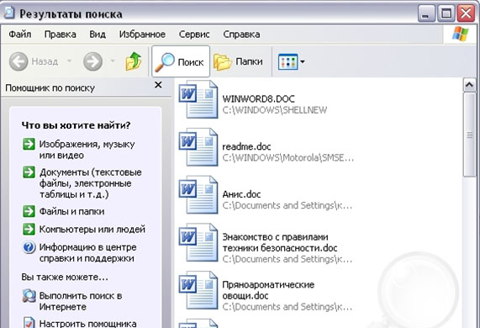
Скопируйте найденные файлы в папку Найденные по типу.
Найдите на диске С: файлы с расширением .tmp и скопируйте найденные файлы в папку Найденные по типу.

Временные файлы .tmp. Обычно, создаются автоматически различным программным обеспечением, как правило, в качестве резервной копии или кэш-файла; создаются с атрибутом невидимого файла и автоматически удаляются, когда программа закрывается; такие файлы часто называют "темп-файлы".
Найдите на диске С: исполняемые файлы, начинающиеся с буквы W.
Для этого: Введите имя файла: W*.exe; В поле Поиск выберите диск С:.
Из найденных вами файлов, скопируйте три самых маленьких файла в папку Найденные по имени.
Найдите в папке Мой компьютер файлы, имена которых начинаются на букву С (англ) и состоят из любых шести букв, а размер, которых не превышает 40 Кбайт.
Для этого: переключите раскладку клавиатуры на английский язык, введите имя файла с?????.* В поле Поиск в выберите Мой компьютер. Выберите ссылку Какой размер файла выберите Маленький менее 100Кб.
Два самых маленьких, из найденных вами файлов, скопируйте в папку Найденные по размеру
Найдите в папке Мои документы все документы созданные в Microsoft Excel измененные за последний месяц.
Для этого: В поле Имя файла введите: *.xlsx В поле Поиск в выберите Мои документы.
Три файла созданные позднее остальных скопируйте в папку Найденные по дате.
Найдите на диске С: все указатели.
Для этого: выберите диск С:, выберите ссылку Дополнительные параметры в поле списка Тип файла выберите Указатель.
Любой из найденных вами файлов скопируйте в папку Найденные по типу
Используя вышеописанные примеры, самостоятельно найдите:
Все файлы созданные или измененные на диске С: за последний месяц, имена которых заканчиваются на букву а (русск). Скопируйте их в папку Найденные по имени.
Найдите на диске С: все документы созданные в Excel, размер которых больше 50 Кбайт. Скопируйте самый большой из них в папку Найденные по размеру.
Найдите на диске С: все ярлыки. Для этого можно использовать ссылку Дополнительные параметры поле списка Тип файла. Скопируйте их в папку Найденные по типу.
Найдите на диске С: все значки. Для этого можно использовать ссылку Дополнительные параметры поле списка Тип файла. Скопируйте их в папку Найденные по типу.

Практическая работа 4. Форматирование документа в программе MSWord
Проверяемые знания, умения, компетенции:
З1, З2, З3
У1, У2, У4, У5
ОК 2, ОК 5, ПК 1.1, ПК 1.2

Установить в документе все поля по 2 см. Использовать шрифт Times New Roman, Arial (2 абзац), Verdana (последний абзац). Набрать предложенный ниже текст, применяя указанное форматирование.
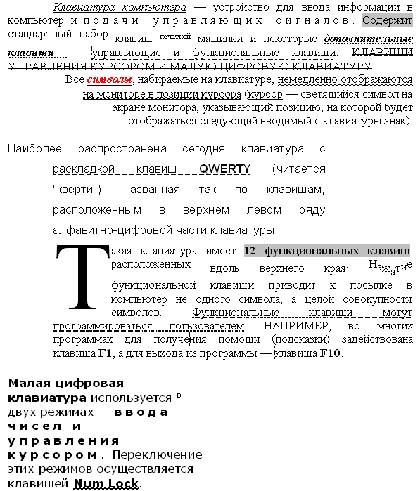
Практическая работа 5. Добавление нумерованного (маркированного)
списка в документ
Проверяемые знания, умения, компетенции:
З1, З2, З3
У1, У2, У4, У5
ОК 2, ОК 5, ПК 1.1, ПК 1.2

Задание 1
- Наберите приведенный ниже текст.
К устройствам вывода относятся:
Монитор
Принтер
Колонки
Плоттер
Наушники
- Выделите список без заголовка
- Откройте вкладку Главная.
- Выберите кнопку Нумерация.
- Щелкните, выбранный стиль списка.
Задание 2
Наберите заголовок списка:
К устройствам ввода относятся:
- Нажмите Enter, чтобы перейти на новую строку.
- Выполните команду Главная/Маркеры
- Щёлкните схему нужного вам стиля.
- Введите список:
Клавиатура
Мышь
Джойстик
Трекбол
- При нажатии клавиши Enterв конце каждой строки. Word автоматически помещает маркер перед каждым новым абзацем.
- В конце последнего абзаца дважды нажмите клавишу Enter, чтобы выйти из списка.
Задание3:Добавьте в список Задания 1 новые пункты, таким образом, чтобы нумерация не сбилась. Для этого: Поместите курсор после слова Монитор нажмите клавишу Enter. Программа автоматически вставит новый номер и перенумерует остальные пункты списка. Введите слово Проектор.
Самостоятельно добавьте к списку 2 слово Сканер.
Изменение формата нумерованного или маркированного списка
Задание 4: Преобразуйте список Задания 2 - измените его стиль. Для этого:
- Выделите список (маркеры при этом не выделяются). Откройте кнопку Маркеры, выберите команду Определить новый маркер.чтобы открыть диалоговое окно.
- В открывшемся диалоговом окне можно поменять знак маркера, или его написание.
- Щёлкнуть ОК, чтобы применить внесённые изменения.
Отмена нумерованного и маркированного списка
Задание 5: Скопируйте список из Задания 1 в конец документа. Отмените нумерацию у скопированного списка.
Чтобы удалить из списка маркеры или номера, превратив список в обычные абзацы:
- Выделите абзацы, маркеры или номера в которых нужно удалить. Это может быть как весь список, так и его часть.
- Для того, чтобы выключить соответствующий стиль форматирования щёлкните кнопку Маркеры или Нумерация

Сохраните документ в свою папку под именем Списки.

Практическая работа 6. Использование элементов табуляции
Проверяемые знания, умения, компетенции:
З1, З2, З3
У1, У2, У4, У5
ОК 2, ОК 5, ПК 1.1, ПК 1.2

Задание 1:
Установите позицию табуляции 7см, выравнивание по левому краю, заполнитель – 2. Введите текст, размер шрифта 12пт. для оформления используйте табуляцию.(Tab)

1 января Новый год
23 февраля День защитника отечества
8 марта Международный женский день
9 мая День победы
1 июня День защиты детей
1 сентября День знаний
12 декабря День конституции

Задание 2:
Откройте окно Табуляция с помощью кнопкиУдалить удалите все предыдущие настройки табуляции. Установите позицию табуляции 14 см, выравнивание по правому краю, заполнитель – 3. Установите отступ слева 2см. Повторяющиеся части текста, скопируйте в буфер обмена и вставляйте по мере необходимости.

Книги о приключениях Гарри Поттера
Первая книга "Гарри Поттер и философский камень"
Вторая книга "Гарри Поттер и Тайная комната"
Третья книга "Гарри Поттер и узник "Азкабана"
Четвертая книга "Гарри Поттер и Кубок огня"

Задание 3
- Откройте окноТабуляция удалите все предыдущие настройки.
- Установите позицию табуляции 6см, выравнивание по центру, заполнителя нет, щелкните кнопкуУстановить.
- Следующая позиция табуляции 9см, выравнивание по левому краю, заполнителя нет, щелкните кнопкуУстановить.
- Третья позиция табуляции 14 см, выравнивание по центру, заполнителя нет. Установить
- Введите заголовки столбцов.
- Откройте окно Табуляция, выберите из списка Позиции табуляции 6см, измените выравнивание – по разделителю, заполнитель – 4. Установить.
- Для позиций табуляции 9см и 14см установите заполнитель – 4. Установить.
- Введите оставшуюся часть текста, разделяя столбцы табуляцией.
системные требования для некоторых компьютерных игр

Название игры Операционная система Процессор Оперативная память
Безумие Windows 2000, 9х Pentium 3 128Мб
DOOM 3 Windows XP,2000 Pentium 4 512 Мб
GTA Windows XP,2000 Pentium 3 128Мб
Пирамида WindowsМе,2000 Celeron 266 64Мб

Задание 4:
Наберите текст с учетом всех элементов форматирования. Используйте табуляцию, форматирование абзацев.
Сочетания клавиш
Сочетания клавиш ускоряют выполнение часто используемых действий. Например, нажатие клавиш CTRL+B добавляет к тексту полужирное начертание, что эквивалентно нажатию кнопки Полужирный на панели форматирования.

Действие Сочетание клавиш
Выравнивание абзаца по центру CTRL+E
Выравнивание абзаца по ширине CTRL+J
Выравнивание абзаца по левому краю CTRL+L
Выравнивание абзаца по правому краю CTRL+R
Добавление отступа слева CTRL+M
Удаление отступа слева CTRL+SHIFT+M
Создание выступа CTRL+T
Уменьшение выступа CTRL+SHIFT+T

Действие Сочетание клавиш
Добавление полужирного начертания CTRL+B
Подчеркивание текста CTRL+U
Подчеркивание слов, но не пробелов CTRL+SHIFT+W
Двойное подчеркивание текста CTRL+SHIFT+D
Добавление курсивного начертания CTRL+I
Преобразование в нижний индекс CTRL+ЗНАК РАВЕНСТВА
Преобразование в верхний индекс CTRL+SHIFT+ПЛЮС
Снятие дополнительного форматирования
с выделенных символов CTRL+ПРОБЕЛ

Междустрочный интервал Сочетание клавиш
Одинарный CTRL+1
Двойной CTRL+2
Полуторный CTRL+5
Увеличение или уменьшение интервала
перед текущим абзацем на одну строку CTRL+0 (нуль)

Практическая работа 7. Создание и форматирование таблиц в документе.
Проверяемые знания, умения, компетенции:
З1, З2, З3
У1, У2, У4, У5
ОК 2, ОК 5, ПК 1.1, ПК 1.2

Цель работы:
- Ознакомить студентов с базовыми возможностями текстового процессора MSWord по работе с таблицами.
Приобретаемые умения и навыки:
- Развить навыки создания и оформления таблиц в текстовом редакторе;
- Выработать навыки вставки формул в таблицы.
Оснащение рабочего места: персональный компьютер, инструкционно- технологическая карта, рабочая тетрадь, операционная система MicrosoftWindows, MicrosoftWord.
Методические рекомендации по выполнению задания:
Постройте таблицу по образцу:

№ п/п | Фамилия Имя Отчество | 1-е полугодие |  |  | 2-е полугодие |  |  | год
 |  | Математика | Физика | Информатика | Математика | Физика | Информатика | Математика | Физика | Информатика
Постройте следующую таблицу:
Единицы некоторых механических величин
Величина | Обозначение величины | Единица | Обозначение единицы
Масса | m | килограмм | кг
 |  | грамм | г
Грузоподъемность | m | миллиграмм | мг
 |  | тонна | т
Сила | F | ньютон | Н
 |  | килоньютон | кН
 |  | меганьютон | МН
Работа | W,(A) | джоуль | Дж
Энергия | E, (W) | килоджоуль | кДж
 |  | мегаджоуль | МДж
Мощность | P,N | ватт | Вт
 |  | киловатт | кВт
 |  | мегаватт | МВт

Практическая работа 8. Вставка объектов в документ MS Word (надписей, декоративного текста WordArt, фигур, рисунков, формул).
Проверяемые знания, умения, компетенции:
З1, З2, З3
У1, У2, У4, У5
ОК 2, ОК 5, ПК 1.1, ПК 1.2

Цель работы:
- Ознакомить студентов с базовыми возможностями текстового процессора MS Word по работе с графическими объектами.
Приобретаемые умения и навыки:
- Выработать навыки вставки в текстовый документ объектов: надписей, декоративного текста WordArt, фигур, рисунков, формул.
Оснащение рабочего места: персональный компьютер, инструкционно- технологическая карта, рабочая тетрадь, операционная система MicrosoftWindows, MicrosoftWord.

Задание 1.
Воспроизвести приведенный ниже текст, используя объект Надпись.

Задание 2.
Воспроизвести следующий текст, вставляя WordArt.

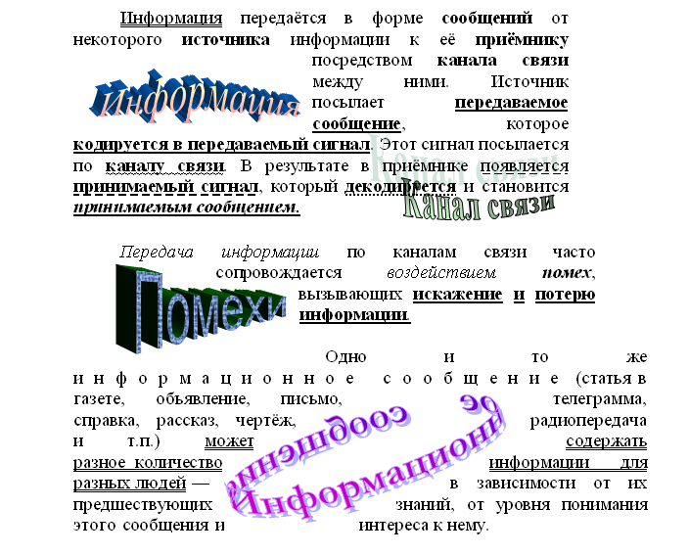

Задание 4.
Используя фигуры, надписи, WordArt и средства рисования создайте рекламу турфирмы

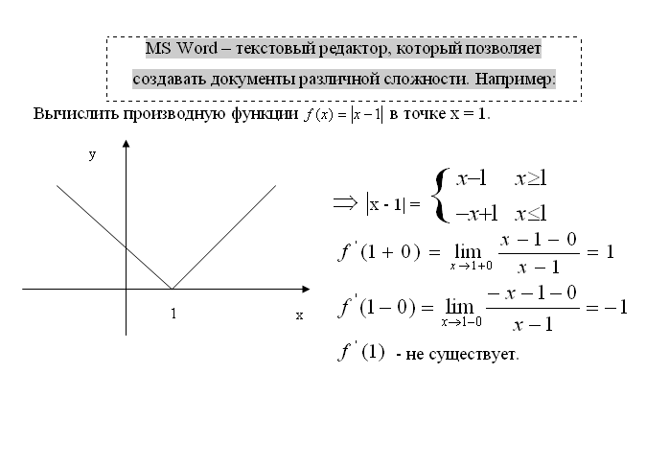
Практическая работа 9. Автоматическое оглавление, нумерация страниц, сноски, гиперссылки в документе.
Проверяемые знания, умения, компетенции:
З1, З2, З3
У1, У2, У4, У5

ОК 2, ОК 5, ПК 1.1, ПК 1.2

1. Составить документ из файлов практических заданий.
1.1. Создать новый документ MS Word и сохранить его в личной папке с именем Составной.doc .
1.2. Вставить титульный лист, используя команду Титульная страница( на ленте Вставка, выбрать подходящий образец). На титульной странице должна содержаться следующая информация: название документа - Сборник практических заданий по теме «Текстовый редактор MS Word », ФИО автора, № группы, ННГУ им. Н.И. Лобачевского, СПО, Н.Новгород, дата.
1.3. Вначале следующей (пустой) страницы по центру напечатать заголовок файла первого задания, например Задание 1. Перейти на новую строку.
1.4. Вставить файл первого задания с помощью команды Объект ->Текст из файла (Вставить файл) на ленте Вставка (см. группа команд Текст) и в диалоговом окне «Вставка файла» открыть личную папку и указать нужный файл. Затем установить курсор в конце вставленного задания.
1.5. Чтобы следующий файл задания начинался с новой страницы, выполнить команду Пустая страница на вкладке Вставка (можно использовать команду Разрыв страницы).
1.6. Вставить файлы заданий, повторяя последовательно пп. 1.3-1.5.

2. Нумерация страниц.
2.1. Выполнить команду Номер страницы на вкладке Вставка.
2.2. Выбрать положение, выравнивание номера. Просмотреть возможности, которые предлагает кнопка Формат.

3. Вставка сносок.
3.1. Установить курсор в конце заголовка файла первого задания.
3.2. Выполнить команду Вставить сноску на вкладке Ссылки.
3.3. В тексте сноски (внизу страницы) кратко охарактеризовать задание, т.е. пояснить, каким навыкам (командам) обучает данное практическое задание. Например: форматирование абзацев, создание таблиц, создание объекта WordArt и т.д.
3.4. Повторяя пп. 3.1-3.3, вставить сноски к остальным файлам заданий.
3.5. Удалить одну из сносок (удаляется номер сноски, а не ее текст). Обратить внимание на автоматическое изменение нумерации сносок, следующих за удаленной сноской.

4. Вставка оглавления.
4.1. Для создания автоматического оглавления необходимо ко всем заголовкам файлов заданий, которые должны «попасть» в оглавление, применить стили заголовков.
4.2. Предварительно изменить формат стилей заголовков. В блоке команд Стили на вкладке Главная из списка найти стиль Заголовок 1 и щелкнуть по нему правой кнопкой мыши, выбрать команду Изменить. В окне Изменение стиля выбрать следующие атрибуты формата для стиля Заголовок 1: шрифт Times New Roman, размер 16, полужирный, по центру, цвет синий. Аналогично изменить форматирование для стиля Заголовок 2: шрифт Times New Roman, размер 14, полужирный, по центру, цвет черный.
Установить флажок: Обновлять автоматически.
4.3. Выделить заголовок файла первого задания и в блоке команд Стили на вкладке Главная из списка выбрать стиль Заголовок 1.
4.4. Повторить данную команду к остальным заголовкам файлов заданий, выбирая кроме стиля Заголовок 1, также стиль Заголовок 2.
4.5. Добавить в начало документа (после титул. листа, перед заголовком Задание1) новую страницу, используя команду Пустая страница на вкладке Вставка. На ней по центру вставить заголовок Оглавление. Перейти на новую строку.
4.6. Выполнить команду Оглавление на вкладке Ссылки. Выбрать образец оглавления или настроить с помощью подкоманды Оглавление. Используя оглавление и клавишу <Ctrl> , перейти на какой-либо файл задания.

5. Создание "Глоссария" с использованием гиперссылок.
5.1. Добавить в конец документа пустую страницу.
5.2. Вставить заголовок: Глоссарий.
5.3. После заголовка добавить таблицу, в которой количество строк равно количеству терминов и их определений (приготовленных для вашего глоссария).
5.4. Вписать в строки таблицы термины и их определения.
5.5. Перед каждым термином в таблице нужно поставить закладку (лента "Вставка" -> группа команд "Связи" -> Закладка), присвоив закладке имя (нельзя использовать пробелы).
5.6. В тексте документа Составной.doc найти слова-термины и превратить их в гиперссылки. Для этого: нужно выделить термин, на ленте "Вставка" -> группа команд "Связи" выбрать команду Гиперссылка. Откроется диалоговое окно Вставка гиперссылки, где нужно выбрать Связать с: местом в документе, а также - имя закладки, с которой будет связана гиперссылка.
6. Альбомная ориентация страницы с глоссарием.
6.1. Выделить страницу с глоссарием.
6.2. Выбрать ориентацию альбомная(лента "Разметка страницы" -> группа команд "Параметры страницы" -> Поля -> Настраиваемые поля ). Применить: к выделенному тексту.
7. Связывание гиперссылками документов Составной и Самостоятельная работа.
7.1. После страницы с глоссарием вставить пустую страницу. Ориентация – книжная.
7.2. Вставить заголовок: Самостоятельная работа и ниже строки:
Страница 1,
Страница 2,
Страница 3.
7.3. С помощью закладок и связанных с ними гиперссылок организуйте переходы из строк Страница 1, Страница 2, Страница 3 Составного документа на соответствующие страницы документа Самостоятельная работа и возврат в Составной документ на страницу Самостоятельная работа.
8. Обновление оглавления (добавление новых элементов в оглавление и обновление номеров страниц).
8.1. Выделить заголовки Глоссарий , Самостоятельная работа и в блоке команд Стили на вкладке Главная из списка выбрать стиль Заголовок 1.
8.2. Обновить оглавление, щелкнув по нему правой кнопкой мыши и выбрав Обновить поле -> обновить целиком.

Практическая работа 10. Оформление презентации в программе PowerPoint
Проверяемые знания, умения, компетенции:
У4, У5, У6, У7, У8
ПК 1.1, ПК 1.2, ПК 1.3, ПК 1.4, ПК 1.5, ПК 1.6
Цель работы:
- научить практически использовать основные возможности PowerPoint, применяемые в различных предметных областях.
Приобретаемые умения и навыки:
- развить навыки запуска MSPowerPoint;
- знать основные правила создания презентации на базе шаблона и настройки анимации.
Норма времени: 2 часа
Оснащение рабочего места: персональный компьютер, инструкционно- технологическая карта, рабочая тетрадь, MicrosoftPowerPoint.
Методические рекомендации:
- Запустите программу PowerPoint.
- Перед вами появится окно PowerPoint. На вкладке Дизайн, выберите тему оформления будущей презентации.
- Кнопкой Цвета выберите цветовую схему слайда. Кнопкой Шрифты, настройте оформление текстовой части слайда.
- На вкладке Главня кнопкой Макет выберитеразметку слайдаТитульный слайд
- Перед вами появится первый слайд с разметками для ввода текста.
- В заголовок слайда выполните щелчок мышью и введите текст: Персональный компьютер.
- В подзаголовок слайда выполните щелчок и введите текст Основные модули.
Первый слайд готов!
- Приступаем к созданию нового слайда. Для того чтобы вставить новый слайд, Щелкните кнопку Создать слайд на вкладке Главная . Выберите макет слайда Сравнение.
- В заголовок второго слайда введите текст: Устройства вывода.
- Заполните списком левую колонку (см. рисунок) Перейдите в правую колонку и введите в нее текст. Размер, цвет и вид маркера списка можно выбрать, самостоятельно используя кнопку Маркеры на вкладке Главная
- Слайд 3. Устройства ввода разрабатывается точно так же, как предыдущий. Заполните его самостоятельно.
- Слайд 4. Системный блок Оформляется с помощью разметки слайда Заголовок и объект (см. рисунок)
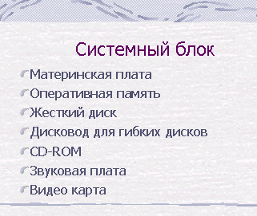
- Теперь приступим к созданию последнего слайда самого сложного по содержанию. И самого эффектного. Этот слайд нужно поставить после первого. Для этого следует перейти к первому слайду. Нажать кнопкуСоздать слайд. Выберите макет слайдаТолько заголовок.
- Введите текст заголовка. Далее оформите названия частей, размещенные в рамках. (см. рисунок)
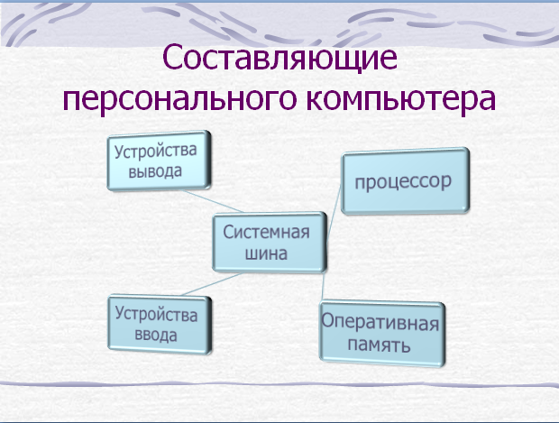
- Для этого потребуется воспользоваться командой Вставка SmartArt.
- Оформите схему организационной диаграммой иерархического типа.
- Полистайте все созданные слайды. При необходимости внесите изменения.
- Презентация готова осталось только ее запустить для просмотра. Для того чтобы начать демонстрацию, воспользуйтесь кнопкойС начала на вкладкеПоказ слайдов. Первый слайд должен появиться перед вами в режиме просмотра (на весь экран). Переход к следующему слайду осуществляется щелчком мыши или нажатием клавиш Enter, пробел, при помощи клавиш управления курсором "вверх" или "вниз".

- Измените цветовую схему, выбранной темы оформления, для каждого из пяти слайдов
- Откройте один из слайдов содержащих маркированный список. Измените символ маркера и его цвет. Подберите оптимальный размер маркера. Проверьте, отразились ли произведенные изменения на остальных маркированных списках, размещенных на других слайдах.
- Выберите команду Переход к этому слайду на вкладке Анимация Выберите анимацию смены для каждого слайда. Настройте скорость и тип перехода (по щелчку или автоматически).
- Вставьте картинки с изображением компьютерной техники.

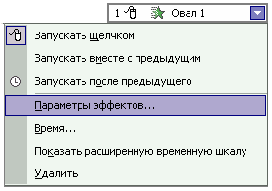
Задание 2. Анимируйте сборку снеговика.
- Запустите программу PowerPoint. Выберите макет слайда. - Пустой слайд. Нарисуйте снеговика, используя кнопку Фигуры на вкладке Вставка.
- Выделите объект (например, нижний круг), на вкладке Анимация нажмите кнопку Настройка анимации, выберите анимацию.
Откройте список настроек эффекта. Выберите Параметры анимацииустановите время эффекта анимации:
- по щелчку мыши или
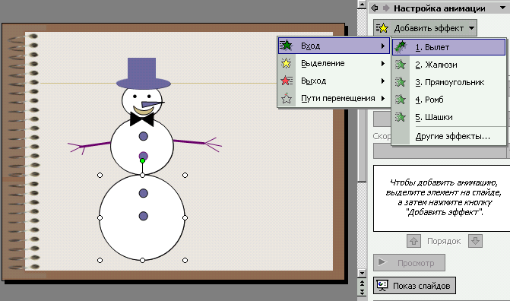
- автоматически – через промежуток времени после последнего действия.
- Нажимайте кнопку Просмотр, для оценки результата работы.

Задание 3
Откройте презентацию Разборные фигуры.
На первом слайде, анимируйте сборку человечка: для каждой части рисунка задайте анимацию входа.
На втором слайде анимируйте сборку лица человека с указанием английских названий:
Лицо- Face
Очки – Glasses
Нос- Nose
Уши-Ears
Брови-Eyebrow
Волосы- Hair
Рот-Month
Глаза-Eyes
Шея-Neck

На третьем слайде с помощью команды Показ слайдов Настройка анимации, создайте ролик, изображающий пословицу: Тише едешь дальше будешь. Используйте параметры эффектов, для более точных настроек
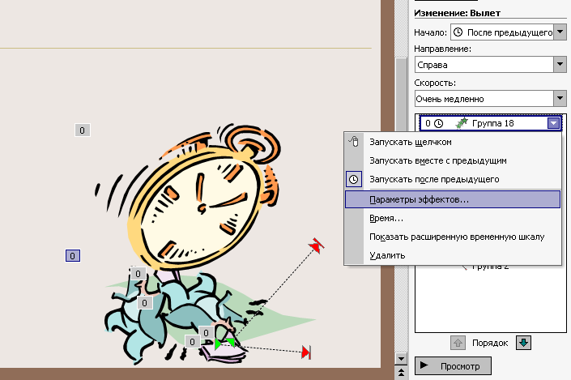

Практическая работа 11. Типы и формат данных.Типы ссылок. Работа с формулами (электронная таблица Microsoft Excel).
Проверяемые знания, умения, компетенции:
У2, У3, У4, У5
ПК 1.1, ПК 1.2, ПК 1.3, ПК 1.4, ПК 1.5, ПК 1.6

Задача распределения премии и расчета зарплаты
С помощью табличного процессора Excel составить расчетно-платежную ведомость для начисления зарплаты и премии, причем премия начисляется по коэффициентам трудового участия (КТУ):
Рис. Задача распределения премии и расчета зарплаты
 | A | B | C | D | E | F | G | H
1 | Таб№ | ФИО | З/п | КТУ | Премия | Начислено | Удержано | К выдаче
2 | 1 | Иванов И.И. | 1000 | 2
3 | 2 | Петров П.П. | 2000 | 3
4 | 3 | Сидоров С.С. | 1500 | 3
5 | 4 | Павлов П.П. | 3000 | 1
6 | 5 | Клюев К.К. | 2500 | 4
7 |  | ИТОГО:
8 |  | Премиальный фонд |  | 5000
9 |  | Удержания |  | 13%
10 |  | Цена единицы КТУ
Методические рекомендации
- Создайте новую рабочую книгу и сохраните ее в личной папке под именем Задание1-1.xls.
- Введите в ячейки рабочей книги текст и числа в соответствии с рис.
- В строке ИТОГО столбца КТУ вычислите сумму ячеек этого столбца. Для этого выделите ячейку D7 и нажмите кнопку <Автосумма> на стандартной панели инструментов, а затем клавишу Enter.
- В ячейку D10 введите формулу расчета цены единицы КТУ: =D8/D7
- В ячейку E2 введите формулу для начисления премии Иванову: =D2*$D$10 Скопируйте полученную формулу вниз для всех работников.
- Формулы для расчета начисленной суммы (зарплата + премия), удержаний и суммы к выдаче (начислено - удержано) ввести самостоятельно.
- В строке ИТОГО вычислить суммы по столбцам.

Практическая работа 12. Использование функций. Математические и статистические функции
Проверяемые знания, умения, компетенции:
У2, У3, У4, У5
ПК 1.1, ПК 1.2, ПК 1.3, ПК 1.4, ПК 1.5, ПК 1.6

Задание1. Расчет итогов работы предприятия
Предположим, что предприятие имеет заказ на выпуск некоторого вида продукции, план выпуска которой определен для каждого месяца календарного года. Необходимо выполнить расчет и анализ показателей производства по месяцам, а также провести итоговые и статистические расчеты за год.
Для каждого месяца следует отразить в таблице:
- план выпуска;
- фактически выпущенное количество;
- процент выполнения плана;
- отношение выпущенной продукции за месяц к выпущенной за год (доля месяца в годовом выпуске).
По приведенным в таблице данным необходимо выполнить анализ итогов работы предприятия за год: определить и представить в таблице итоговые данные за год и другие статистические показатели.
Возможный вид таблицы, соответствующей поставленной задаче, приведен на рис.
Методические рекомендации
Разделим решение задачи на этапы:
- заполнение таблицы исходными данными;
- расчет и анализ итогов работы предприятия;
- оформление таблицы "Показатели производства";
На первом этапе задается форма таблицы, т.е. определяется назначение и необходимое число строк и столбцов, даются имена объектам таблицы; таблица заполняется исходными данными для расчета.
На втором этапе в таблицу вводятся формулы для расчетов по месяцам и за год. Таблица дополняется формулами для статистических расчетов.
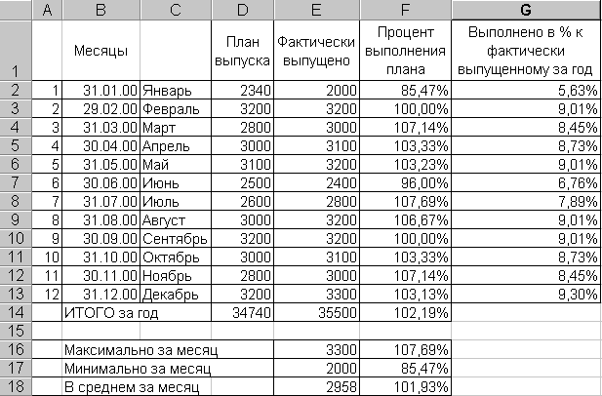
Рис. Таблица Показатели производства
На третьем этапе выполняются действия, позволяющие улучшить внешний вид таблицы: форматирование заголовков и данных таблицы, проведение линий и рамок, изменение шрифтов, окрашивание отдельных ячеек или блоков ячеек.
Этап1. Заполнение таблицы исходными данными
Сохраните создаваемую таблицу в личной папке, дав файлу имя Задание3 (будет создан файл Задание3.xls). Не забывайте регулярно сохранять файл во избежание потери результатов работы.
Выделите диапазон ячеек A1:G1 и подготовьте его для ввода заголовков столбцов таблицы, занимающих несколько строк. Для этого из строки меню или контекстного меню вызовите диалоговое окно Формат ячеек, выберите вкладку Выравнивание, а в ней - выравнивание по центру по горизонтали и по вертикали и режим переноса по словам. После того как это сделано, введите в ячейки В1, D1, Е1, F1, G1 названия для столбцов таблицы (соответственно): Месяцы, План выпуска, Фактически выпущено, Процент выполнения плана, Выполнено в % к фактически выпущенному за год.
Измените ширину столбцов так, чтобы заголовки столбцов таблицы приняли такой же вид, как на рис. 17. Для этого подведите курсор мыши к вертикальному разделителю между заголовками столбцов рабочего листа, например, к разделителю между столбцами G и Н. Курсор изменит форму и примет вид крестика с горизонтальными стрелками. Нажмите левую кнопку мыши и, не отпуская ее, передвиньте этот разделитель вправо или влево до необходимой ширины; отпустите кнопку мыши.
Далее необходимо заполнить три столбца под общим заголовком "Месяцы" (см. рис.17.). И хотя на первый взгляд эти столбцы дублируют друг друга, всего лишь по-разному графически обозначая одни и те же временные промежутки, существенное отличие все же есть - здесь использованы альтернативные способы работы в режиме Автозаполнения: построение числовых рядов, рядов из дат, использование стандартного списка. Поэтому рекомендуется в учебных целях применить все три способа, отрабатывая навыки работы в этом режиме.
В диапазоне ячеек А2:А13 постройте числовой ряд со значениями от 1 до 12.
Наберите в ячейках А2 и А3 числа 1 и 2 соответственно.
Выделите диапазон ячеек А2:А3, установите курсор мыши на маркер заполнения и протяните его до ячейки А13 включительно, распространяя закономерность на весь диапазон.
В диапазоне ячеек В2:В13 постройте ряд из дат - последних чисел каждого месяца:
Наберите в ячейках В2 и В3 даты 31.01.00 и 29.02.00 соответственно.
Выделите диапазон ячеек В2:В3, установите курсор мыши на маркер заполнения и протяните его до ячейки В16 включительно, распространяя закономерность на весь диапазон. В диапазоне ячеек В5:В16 образовался ряд из дат от 31.01.99 до 31.12.99.
Для диапазона ячеек С2:С13 воспользуйтесь стандартным списком из названий месяцев:
Наберите в ячейке С2 текст Январь или Янв.
Выделите ячейку С2 и установите курсор мыши на маркер заполнения.
Нажмите левую кнопку мыши и протяните ее до ячейки С13 включительно; отпустите кнопку мыши. В диапазоне ячеек С2:С13 образовался ряд из названий месяцев.
Заполните диапазон ячеек D2:D13 числами, соответствующими плану выпуска продукции. В качестве контрольного примера рекомендуется использовать данные из таблицы на рис. 17.
Заполните диапазон ячеек Е2:Е13 числами, соответствующими фактическому выпуску продукции. Их с целью контроля также возьмите из таблицы на рис. 17.
Сохраните текущее состояние таблицы.
Этап2. Расчет и анализ итогов работы предприятия
На этом этапе таблица заполняется всеми необходимыми формулами для расчетов. Сначала производится расчет суммарных значений дня плана выпуска и фактически выпущенного за год, а также вычисление процента выполнения плана по месяцам и доли фактически выпущенного по месяцам в годовом выпуске. В последнюю очередь выполняются статистические расчеты: вычисляются наибольшее, наименьшее и среднее значение фактического выпуска по месяцам в абсолютных значениях и в процентах.
При вводе формул пользуйтесь эффективными средствами ввода: ссылки на ячейки получайте по щелчку мыши, для ввода в формулу функции используйте Мастер функций.
В ячейке В14 наберите текст Итого за год.
В ячейке D14 необходимо получить значение планового задания по выпуску на год - сумму значений в диапазоне D2:D13. Для этого лучше всего воспользоваться режимом Автосуммирования:
Выделите ячейку D14
Щелкните на кнопке Автосумма на панели Стандартная. В ячейке и в строке формул появится формула
=СУММ(D2:D13)
При этом аргумент функции СУММ будет выделен цветом, а диапазон D2:D13 будет обрамлен бегущей рамкой. Подтвердите ввод формулы.
В ячейке Е14 для вычисления значения суммы фактически выпушенной продукции за год аналогичным образом постройте формулу
=СУММ(Е2:Е13)
Введите в ячейку F2 формулу для вычисления процента выполнения плана за месяц:
=Е2/D2
Внимание! Не набирайте на клавиатуре адреса ячеек, а получайте их щелчком левой кнопки мыши на соответствующей ячейке.
Выделите ячейку F2 и выполните автоматическое заполнение формулами диапазона ячеек F2:F13, используя маркер заполнения.
Выполните форматирование диапазона ячеек F2:F13, представив данные в процентном формате. Для этого выделите диапазон F2:F13 и нажмите кнопку <Процентный формат> на панели инструментов Форматирование, а затем дважды - кнопку <Увеличить разрядность> на той же панели (это позволит вывести два десятичных знака в значении процента).
В ячейку F14 введите формулу для вычисления процента выполнения плана за год: =Е14/D14. Отформатируйте эту ячейку в процентном формате с двумя цифрами дробной части. Это можно сделать описанным выше способом, а можно скопировать формат, используя кнопку <Формат по образцу> (форматная кисть) панели инструментов Стандартная.
В диапазоне ячеек G2:G13 предстоит вычислить для каждого месяца его долю (в процентах) в годовом выпуске, которая вычисляется как отношение выпущенного в каждом месяце к выпущенному за год. Так как во всех формулах диапазона в качестве делителя выступает одна и та же ячейка (сумма за год), то в формуле адрес этой ячейки должен быть задан в виде абсолютной ссылки, чтобы он не изменялся при копировании формулы. Формула в ячейке G2 должна иметь вид:
=Е2/$Е$14
Для получения абсолютной ссылки $Е$14 необходимо поместить в формулу ссылку Е14 и затем нажать клавишу F4.
Выделите ячейку G2 и выполните автоматическое заполнение формулами диапазона ячеек G2:G13, используя маркер заполнения. Выполните форматирование диапазона G2:G13 в процентном формате с двумя цифрами дробной части.
В ячейку В16 введите текст Максимально за месяц.
В ячейку В17 введите текст Минимально за месяц.
В ячейку В18 введите текст В среднем за месяц.
В ячейке Е16 с помощью Мастера функций построите формулу: =МАКС(Е2:Е13), выбрав функцию МАКС либо из 10 недавно использовавшихся, либо в категории Статистические.
В ячейке Е17 с помощью Мастера функций постройте формулу: =МИН(Е2:Е13)
В ячейке Е18 с помощью Мастера функций постройте формулу: =СРЗНАЧ(Е2:Е13)
Выделите диапазон ячеек Е16:Е18 и скопируйте его на диапазон
F16:F18, используя маркер заполнения.
Для ячейки Е18 установите числовой формат вывода целых чисел (без цифр дробной части); для этого воспользуйтесь кнопкой <Уменьшить разрядность> панели Форматирование.
Для диапазона F16:F18 установите процентный формат с двумя цифрами дробной части.
Сохраните текущее состояние таблицы.
Задание 2. Использование математических и статистических функций
Дана последовательность чисел, записанная в ячейках B2:J2. Требуется найти среди них наибольшее, наименьшее, вычислить .сумму чисел и среднее значение, посчитать общее количество чисел, количество нулевых, количество положительных и сумму отрицательных. Результат представлен на рис. 16.
Для вычисления в диапазон F4:F11 введите формулы:
F4 =СУММ(В2:J2)
F5 =CЧET(B2:J2)
F6 =СЧЁТЕСЛИ(В2:J2;"=0")
F7 =СЧЕТЕСЛИ(В2:J2;">0")
F8 =MAKC(B2:J2)
F9 =СУММЕСЛИ(В2:J2;"<0")
F10 =MИH(B2:J2)
F11 =CP3HAЧ(B2:J2)
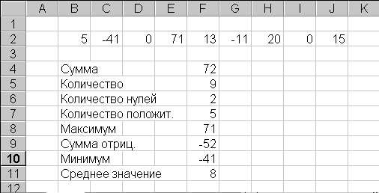
Рис. Использование математических и статистических функций

Практическая работа 13. Построение и редактирование диаграмм.
Проверяемые знания, умения, компетенции:
У2, У3, У4, У5
ПК 1.1, ПК 1.2, ПК 1.3, ПК 1.4, ПК 1.5, ПК 1.6

Графическое представление данных расчета показателей производства.
В предыдущем задании о показателях производства была построена расчетная таблица показателей производства. Требуется представить данные расчета графически. Для отображения данных возможно использование следующих типов диаграмм:
- гистограмм (плоских и объемных), позволяющих сравнивать значения планового и фактического выпуска по месяцам;
- круговых диаграмм (плоских и объемных), которые можно использовать для отображения значений фактически выпущенной продукции в каждом месяце как доли в годовом выпуске;
- графиков, отображающих процесс изменения значений фактического выпуска по месяцам;

Методические рекомендации
Данные электронной таблицы можно представить в графическом виде. Excel поддерживает различные типы диаграмм, каждый из которых имеет несколько подтипов. Выбор типа и подтипа диаграммы зависит от ее назначения и должен обеспечивать наилучшее представление данных.
Типы диаграмм
Основные типы диаграмм любой электронной таблицы:
- Гистограмма (столбчатая, или столбиковая, диаграмма) представляет собой набор вертикальных столбиков, высота которых определяется значениями данных. Гистограмма применяется для отображения одного или нескольких рядов данных и обычно используется для сопоставления числовых данных, а также для представления изменения данных во времени или по категориям.
- Линейчатая диаграмма - это гистограмма, столбики которой располагаются не вертикально, а горизонтально.
- График представляется в виде сглаженной или ломаной линии, соединяющей точки, соответствующие значениям данных. Для некоторых видов графиков значения данных изображаются в виде маркеров.
- Круговые диаграммы используются для представления одного ряда данных, они демонстрируют соотношение между целым и его частями и отвечают на вопрос, какую часть целого составляет тот или иной его компонент. Каждое значение на круговой диаграмме представляется в виде сектора круга. Угол сектора пропорционален доле представляемого значения в общей сумме всех значений. Для каждого значения ведется автоматический пересчет в проценты, которые затем могут быть отмечены на диаграмме.
- Точечная диаграмма (XY-точечная) отображает взаимосвязь между числовыми значениями в нескольких рядах в координатах XY. При подготовке данных в первом ряду помещаются значения аргумента (ось X), во втором (и последующих рядах) - значения функции (функций), соответствующие значениям аргумента из первого ряда данных и откладываемые по оси Y.
Большинство диаграмм Excel допускает как плоский, так и объемный варианты.

Построение гистограммы
Выделите диапазон ячеек С1:Е13, содержащий два ряда числовых данных: план выпуска и фактический выпуск по месяцам, а также ряды с названиями строк и заголовками столбцов. Названия в строках будут использоваться в качестве обозначений на оси X (категорий), а заголовки столбцов - в качестве легенды.
На вкладке Вставка выберите и выделите тип Гистограмма (обычная плоская гистограмма). Обрамленная маркерами диаграмма появится на рабочем листе. Переместите ее, если необходимо, захватив мышью в области диаграммы.
Используя маркеры, измените размеры области диаграммы для лучшего размещения объектов диаграммы.
На вкладке Макет определите название диаграммы (Показатели производства) и названия для осей: Ось X (Категорий) - Месяцы, Ось Y (Значений) - Количество; укажите место размещения легенды. Команда Подписи данных позволяет на диаграмме показывать значения (по умолчанию значения не выводятся).
Выполните редактирование диаграммы и, если необходимо, форматирование для сбалансированности объектов диаграммы и лучшего восприятия данных.

Построение круговой диаграммы
Выделите блок ячеек, состоящий из двух несмежных столбцов С1-С13 и Е1:Е13, содержащих соответственно названия месяцев (для оформления диаграммы) и фактический выпуск по месяцам (собственно данные). Несмежные столбцы выделяются при нажатой клавише Ctrl.
На вкладке Вставка выберите и выделите тип Кругова. Выполните редактирование диаграммы, как на рис.
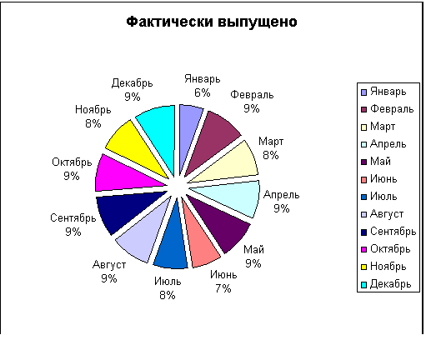
Рис. Диаграмма Круговая плоская.
Если в момент построения диаграммы какие-либо ее параметры не были определены или возникла необходимость в их изменении, то это можно сделать в режиме редактирования диаграммы.
Редактирование диаграмм
После построения диаграммы любой объект диаграммы можно изменить. Объектами диаграммы являются: область диаграммы, область построения диаграммы, ряды данных, название диаграммы, ось категорий, название оси категорий, ось значений, название оси значений, легенда, линии сетки.
MS Excel имеет следующую особенность при работе с диаграммами: касание курсором мыши любого объекта вызывает появление подсказки, описывающей объект.
Щелчок левой кнопки на объекте выделяет его с помощью маркеров и делает возможным перемещение объекта внутри области диаграммы, а для некоторых объектов и изменение размеров. Для текстовых объектов (названия диаграммы и осей) возможно редактирование текстов. Нажатие правой кнопки мыши в области объекта (даже не выделенного) вызывает появление контекстного меню для редактирования соответствующего объекта. Естественно, в каждый момент времени может быть открыто только одно меню. Пункты меню, как правило, имеют свои диалоговые окна, которые, в свою очередь, могут иметь несколько вкладок.
В процессе редактирования диаграммы возможно изменение типа и подтипа диаграммы, исходных данных, параметров диаграммы. Под редактированием диаграммы понимается также форматирование отдельных объектов диаграммы: изменение цвета, шрифта, границы, заливки и т. д.
Для форматирования объектов диаграммы можно выбрать соответствующий пункт контекстного меню или воспользоваться кнопками вкладки Формат.

Построение графика
Выделите диапазон ячеек, состоящий из двух несмежных столбцов С1:С13 и Е1:Е13, содержащих названия месяцев и фактический выпуск по месяцам (несмежные столбцы выделите при нажатой клавише Ctrl).
На вкладке Вставка выберите и выделите тип График. Отредактируйте, диаграмму, как на рис.
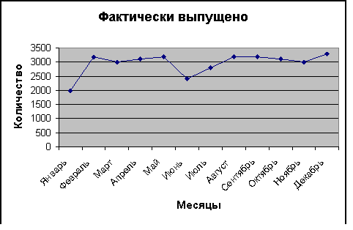
Рис. Диаграмма типа График

Практическая работа 14. Построение графиков функций
Проверяемые знания, умения, компетенции:
У2, У3, У4, У5
ПК 1.1, ПК 1.2, ПК 1.3, ПК 1.4, ПК 1.5, ПК 1.6

- Построить график функции y=2x²+3 х∈[-5;5] c шагом 1.
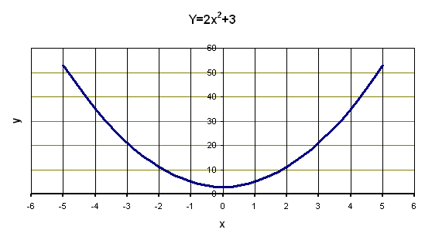
- Построить график функции y=2x³ ; х∈[-3;3] cшагом 0,5.
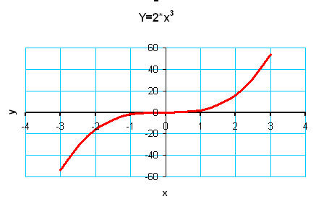
- Построить график функции y=|2x³|; х∈[-3;3] cшагом 0,5.
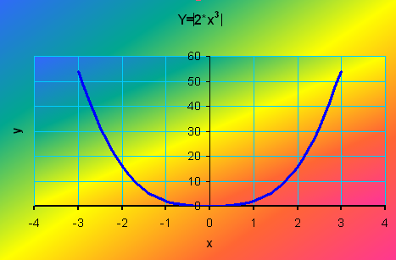
- Построить график функции y=(x²-3)/x; х∈[-2;0] cшагом 0,25.
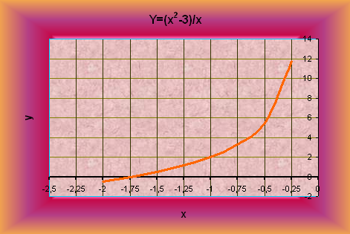
- Построить график функции y=sin(x); х∈[-10;10] cшагом 1.
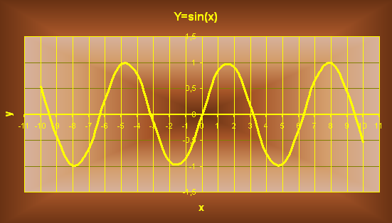
- Построить график функции y=e^{x}; х∈[0;10] cшагом 1.
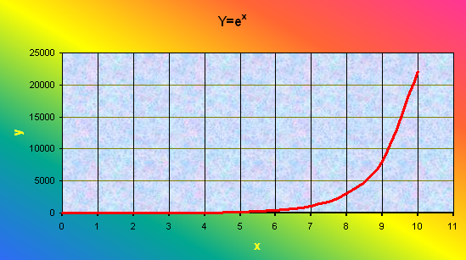
- Построить график функции y=log₂(x); х∈[1;10] cшагом 1.
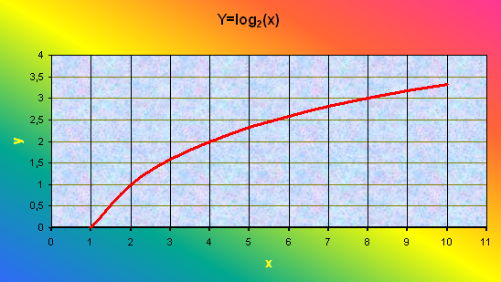

Практическая работа 15. Использование функции ЕСЛИ
У2, У3, У4, У5
ПК 1.1, ПК 1.2, ПК 1.3, ПК 1.4, ПК 1.5, ПК 1.6

Задание 1. Создать таблицу и заполнить ее исходными данными. Выполнить расчет среднего балла и стипендии студентов.
№ зачетной книжки | Ф.И.О. | Информатика | Ин.яз. | Маркетинг | Ср. балл | Стипендия
10103 | Еров В.П. | 4 | 4 | 5
10204 | Сомов Л.Н. | 5 | 3 | 5
10205 | Серов А.А. | 3 | 4 | 4
10206 | Серова Е.Б. | 5 | 4 | 3
10207 | Мотов М.Р. | 2 | 3 | 4
Минимальный размер стипендии | 300 р.

Методические рекомендации:
1. Для расчета среднего балла использовать функцию «СРЗНАЧ»
2. Стипендия начисляется по следующей схеме:
- Если средний балл студента менее или равен 3, то студент стипендию не получает.
- Если средний балл – более 3, то студент получает минимальный размер стипендии.
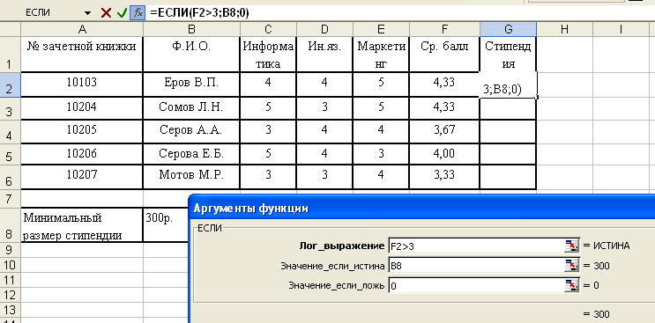
Для расчета стипендии применить функцию «ЕСЛИ» (категория логическая):
Для копирования формулы не забудьте использовать абсолютную адресацию на ячейку с минимальным размером стипендии.
3. Отсортировать данные в таблице по Ф.И.О.
4. Скопировать полученную таблицу на соседний лист и начислить стипендию по новой схеме:
- Если средний балл студента менее или равен 3, то студент стипендию не получает.
- Если средний балл – от 3 до 4, то студент получает минимальный размер стипендии.
- Если же средний балл превышает 4, то студент получает две минимальных стипендии (см. следующий рисунок):
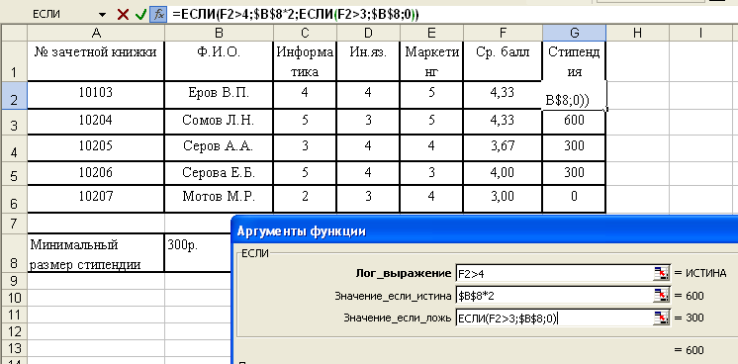
5. Построить на 1 листе гистограмму, отображающую оценки студентов по предметам и средний балл:
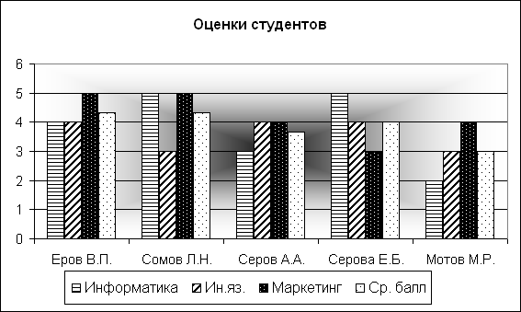
6. На 2 листе построить гистограмму, показывающую размер стипендий каждого студента (см. ниже):
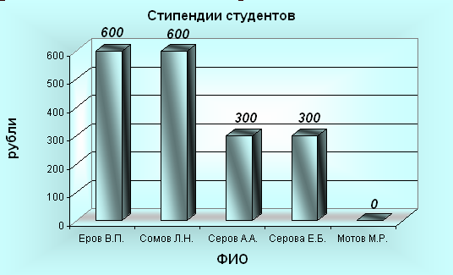
Задание 2.
1. Скопировать таблицу с исходными данными на Лист3. Рассчитать стипендию по следующей схеме:
если студент имеет хотя бы одну оценку 2, то стипендия не назначается;
если студент имеет хотя бы одну оценку 3, то стипендия назначается в минимальном размере;
если студент имеет оценки не менее 4, то стипендия назначается в 1,5 раза больше минимального размера.
2. Скопировать таблицу с исходными данными на Лист4. Рассчитать стипендию по следующей схеме:
если студент имеет хотя бы одну оценку 2, то стипендия не назначается;
если студент имеет хотя бы одну оценку 3, то стипендия назначается в минимальном размере;
если студент имеет оценки не менее 4 и 5, то стипендия назначается в 1,5 раза больше минимального размера;
если студент имеет оценки только 5, то стипендия назначается в 2 раза больше минимального размера.
При решении задач использовать функции ЕСЛИ, МИН.

Практическая работа 16. Работа со списками
Проверяемые знания, умения, компетенции:
У2, У3, У4, У5
ПК 1.1, ПК 1.2, ПК 1.3, ПК 1.4, ПК 1.5, ПК 1.6

Расчет зарплаты и получение ведомости
Дан список сотрудников предприятия с указанием их табельных номеров, должности, номера отдела.
Необходимо произвести расчет зарплаты с указанием итоговой информации по всему предприятию в целом и по отделам. Рассмотрим упрощенный вариант задачи расчета зарплаты, когда все начисления уже произведены, а удержания состоят только из подоходного налога, исчисляемого как 12% от суммы начислений.

Методические рекомендации:
Э т а п 1. Создание таблицы расчета зарплаты
Таблица расчета зарплаты представляет собой (рис. 1) список - базу данных Excel. Для создания списка:
- Введите в ячейки В2:Н2 заголовки столбцов: Ф.И.О., Таб.номер, Отдел, Должность, Начислено, Удержано, К выдаче.
- Отрегулируйте ширину столбцов в соответствии с введенными заголовками. Обведите строку заголовков рамками.
- Так как в простейшем случае удержания составляют 12% от начисленного, введите в ячейку F3 формулу: =E3*12%
- Сумма к выдаче в ячейке GЗ будет равна разности начислений и удержаний: =E3-F3
- Присвойте рабочему листу содержательное имя, например, Зарплата вместо Лист1, и удалите лишние листы.
 | A | B | C | D | E | F | G
1 | Расчет зарпаты
2 | Ф.И.О. | Таб № | Отдел | Должность | Начислено | Удержано | К выдаче
3 | Ли А.А. | 11043 | 3 | Инженер
4 | Сидоров В.В. | 11028 | 1 | Бухгалтер
5 | Петров П.П. | 11044 | 2 | Ст.Инженер
6 | Алексеев Р.П. | 11036 | 1 | Бухгалтер
7 | Штагер Е.А. | 11017 | 3 | Нач.отдела
8 | Сидоров П.П. | 11014 | 1 | Зам. директора
9 | Сага П.П. | 11025 | 1 | Зам. директора
10 | Протасов Р.В. | 11019 | 2 | Нач.отдела
11 | Петров А.Б. | 11018 | 2 | Инженер
12 | Пинчук И.И. | 11033 | 2 | Инженер
13 | Пилипчук Ю.Д. | 11012 | 3 | Инженер
14 | Петров Т.И. | 11022 | 3 | Инженер
15 | Осина Л.Д. | 11045 | 1 | Референт
16 | Лев О.Т. | 11023 | 1 | Ст. бухгалтер
17 | Козлов Е.И. | 11010 | 3 | Инженер
18 | Кериченко Г.О. | 11002 | 2 | Ст. инженер
19 | Бондарь А.А. | 11009 | 1 | Директор
20 | Алексеев Н.И. | 11003 | 1 | Гл. бухгалер
Рис. 1. Таблица для расчета зарплаты
Сохраните таблицу в личной папке в файле с именем Задание10.xls.
Э т а п 2. Сортировка таблицы расчета зарплаты
Так как предприятие имеет несколько отделов, удобнее работать со списком, в котором записи отсортированы по отделам, а в пределах одного отдела - по Ф.И.О сотрудников.
- На листе Зарплата откройте вкладку Данные, выполните команду Сортировка...
- В открывшемся диалоговом окне Сортировка диапазона в двух полях ввода задайте или выберите из списка ключи сортировки: Отдел, а затем Ф.И.О. Установите порядок сортировки в обоих случаях - по возрастанию.
- Трижды скопируйте рабочий лист Зарплата. Назовите новые листы, например, Сортировка1, Сортировка2 и Сортировка3.
- Отсортируйте список листа Сортировка1 по двум ключам: Отдел, Начислено. Установите для поля Начислено порядок сортировки по убыванию.
- Отсортируйте список листа Сортировка2 по трем ключам: Отдел, Должность, Ф.И.О.;
- Отсортируйте список листа Сортировка3 по трем ключам: Отдел, Должность, Таб.номер.
Э т а п 3. Выбор данных из таблицы расчета зарплаты (фильтрация)
При обработке данных таблицы расчета зарплаты может возникнуть необходимость отбора данных, имеющих определенное значение или удовлетворяющих определенным условиям, т.е. организации разнообразных запросов.
Предположим, что необходимо выделить из таблицы записи о сотрудниках 3 отдела с зарплатой ниже 1000 р. с целью возможности ее повышения.
- Откройте вкладку Данные, выполните команду Фильтр. В ячейках заголовков столбцов появятся кнопки-стрелки списков фильтров.
- Для отбора сотрудников 3 отдела нажмите кнопку со стрелкой в поле Отдел и в списке фильтра выберите 3.
- Для наложения условия на зарплату (менее 1000р.) нажмите кнопку со стрелкой в поле Начислено и выберите строку Числовые фильтры -> меньше.
- В диалоговом окне Пользовательский автофильтр укажите условие меньше 1000 и нажмите кнопку <ОК>.
После всех этих действий на экран будет выведена часть таблицы расчета зарплаты с необходимыми сведениями.
- Перемещаясь по выделенным записям сотрудников 3 отдела, внесите исправления в поле Начислено.
- Отмените режим фильтрации, повторно нажав на кнопку Фильтр.
- Скопируйте лист Зарплата и переименуйте новый лист в Инженеры 3 отдела. Выделите на этом листе записи об инженерах 3 отдела.
- Скопируйте лист Зарплата и переименуйте новый лист в Зарплата от 1000 до 1500. Выделите на этом лист записи о сотрудниках 1 отдела, у которых сумма к выдаче находится в пределах от 1000 р. до 1500 р.
Э т а п 4. Получение ведомости
Ведомость на зарплату (рис. 2) должна включать все данные таблицы расчета зарплаты за исключением должности сотрудников и итоговую информацию:
- суммы начисления, удержания и выдаваемой на руки суммы по каждому отделу и в целом по предприятию,
- среднюю зарплату (начисление) по каждому отделу и в целом по предприятию.
Для получения итоговой информации выполните следующие шаги:
- Скопируйте рабочий лист Зарплата и присвойте новому листу другое имя, например, Ведомость.
- В ячейку С1 введите название таблицы Ведомость.
- Для сокрытия столбца Должность выделите любую его ячейку и откройте вкладку Главная, выполните команду Формат -> Скрыть или отобразить -> Скрыть столбцы.
- Записи таблицы должны быть отсортированы по отделам. Если список не отсортирован, выполните сортировку по полю Отдел.
- Выделите одну из ячеек списка и на вкладке Данные выполните команду Структура -> Промежуточные итоги...
 | A | B | C | D | E | F
1 | Ведомость
2 | Ф.И.О. | Таб. № | Отдел | Начислено | Удержано | К выдаче
3 | Алексеев Н.И. | 11003 | 1 | 700р. | 84,00р. | 616,00р.
4 | Алексеев Р.П. | 11036 | 1 | 1 500р. | 180,00р. | 1 320,00р.
5 | Бондарь А.А. | 11009 | 1 | 2 200р. | 264,00р. | 1 936,00р.
6 | Лев О.Т. | 11023 | 1 | 800р. | 96,00р. | 704,00р.
7 | Осина Л.Д. | 11045 | 1 | 700р. | 84,00р. | 616,00р.
8 | Сага П.П. | 11025 | 1 | 1 700р. | 204,00р. | 1 496,00р.
9 | Сидоров В.В. | 11028 | 1 | 700р. | 84,00р. | 616,00р.
10 | Сидоров П.П. | 11014 | 1 | 1 500р. | 180,00р. | 1 320,00р.
11 | 1 Среднее |  |  | 1 225р.
12 | 1 Всего |  |  | 9 800р. | 1 176,00р. | 8 624,00р.
13 | Кериченко Г.О. | 11002 | 2 | 1 000р. | 120,00р. | 880,00р.
14 | Петров А.Б. | 11018 | 2 | 900р. | 108,00р. | 792,00р.
15 | Петров П.П. | 11044 | 2 | 1 000р. | 120,00р. | 880,00р.
16 | Пинчук И.И. | 11033 | 2 | 800р. | 96,00р. | 704,00р.
17 | Протасов Р.В. | 11019 | 2 | 1 200р. | 144,00р. | 1 056,00р.
18 | 2 Среднее |  |  | 980р.
19 | 2 Всего |  |  | 4 900р. | 588,00р. | 4 312,00р.
20 | Козлов Е.И. | 11010 | 3 | 800р. | 96,00р. | 704,00р.
21 | Ли А.А. | 11043 | 3 | 800р. | 96,00р. | 704,00р.
22 | Петров Т.И. | 11022 | 3 | 1 000р. | 120,00р. | 880,00р.
23 | Пилипчук Ю.Д. | 11012 | 3 | 1 000р. | 120,00р. | 880,00р.
24 | Штагер Е.А. | 11017 | 3 | 1 200р. | 144,00р. | 1 056,00р.
25 | 3 Среднее |  |  | 960р.
26 | 3 Всего |  |  | 4 800р. | 576,00р. | 4 224,00р.
27 | Общее среднее |  |  | 1 083р.
28 | Общий итог |  |  | 19 500р. | 2 340,00р. | 17 160,00р.
Рис. 2. Итоговая ведомость
В открывшемся диалоговом окне Промежуточные итоги выполните следующие действия:
- Раскройте список в поле ввода При каждом изменении в и выберите то поле, по которому группируются записи для получения итогов. Таким полем в поставленной задаче является поле Отдел, т.к. все итоги подводятся по отделам.
- В поле ввода Операция по умолчанию будет выбрана функция Сумма.
- В поле ввода Добавить итоги по выберите элементы, по которым подводятся итоги: Начислено, Удержано и К выдаче. При помощи полосы прокрутки раскрывающегося списка пройдите по всем его элементам и проверьте, что другие элементы не помечены.
- Оставьте отметки для флажка Заменить текущие итоги и для флажка Итоги под данными.
- Нажмите кнопку <ОК>.
На экране появятся строки с промежуточными итогами для каждой группы записей и общий итог. Обратите внимание на кнопки, которые появились слева от таблицы. Кнопки с цифрами 1, 2 и 3 обеспечивают степень детализации показа данных в таблице: кнопка 3 - вся таблица с промежуточными итогами и общим итогом; кнопка 2 - только итоги: промежуточные и общий; кнопка 1 - только общий итог. Той же цели служат и кнопки со знаками < + > и < - >. Нажмите на каждую из кнопок и посмотрите, как свернулась структурная схема слева. После этого разверните весь список со всеми итогами, нажав кнопку 3.
Добавьте в таблицу итоговые строки по вычислению среднего значения по полю Начислено:
- Выполните команду Данные, Итоги...
- В поле ввода При каждом изменении в оставьте то же значение Отдел.
- В поле ввода Операция выберите элемент Среднее.
- В поле ввода Добавить итоги по уберите отметку с элементов Удержано и К выдаче.
- Для сохранения старых промежуточных итогов уберите отметку с флажка Заменить текущие итоги. Это позволит добавлять новые итоговые строки к уже имеющимся.
- Нажмите кнопку <ОК>. На экране появились новые итоговые строки, добавилась кнопка с номером 4 и изменилась структурная схема детализации.
Чтобы убрать все итоги, выделите любую ячейку списка, выполните команду Данные, Итоги... и в диалоговом окне Промежуточные итоги нажмите кнопку <Убрать все>.
Для отображения скрытых столбцов используйте команду Формат, Столбец, Показать.
Задание 2. На отдельном листе получите таблицу кадрового состава предприятия с указанием общего числа сотрудников и их количества в каждом отделе.
Указание. Скопируйте рабочий лист Зарплата, назовите новый лист, например, Кадры. Отсортируйте таблицу по полям Отдел, Должность и Таб.номер. Скройте столбцы Начислено, Удержано и К выдаче. Подсчитайте количество сотрудников в каждом отделе и в целом на предприятии, используя функцию Кол-во чисел.
Задание 3. На отдельном листе получите таблицу, сгруппированную по должностям сотрудников с указанием номеров отделов.

Практическая работа 17. Создание базы данных в Access
Проверяемые знания, умения, компетенции:
У6, У7, У8
ПК 2.1, ПК 2.2, ПК 2.3, ПК 2.4, ПК 2.5

Выполнить:
1. Создайте базу данных.
2. Создайте таблицу «Товары» (рис. 1), определив ее структуру в режиме Конструктора.
3. Укажите первичный ключ в поле «Код товара» и установите для него тип данных Счетчик.
4. Для поля «Название» выберите тип Мастер подстановок… и введите в один столбец фиксированный набор используемых в этом поле значений.
5. Сохраните таблицу.
Код товара | Название | Марка товара | Цена
1 | Телевизор | GoldStar CM-2180K | 6 500,00р.
2 | Телевизор | Philips 25PT9001 | 8 900,00р.
3 | Телевизор | Panasonic 25V50R | 7 250,00р
4 | Телевизор | GoldStar CF-14E20B | 7 500,00р.
5 | Видеомагнитофон | Panasonic HS-800EE | 4 500,00р.
6 | Видеомагнитофон | Philips VR-756 | 4 600,00р.
7 | Видеокамера | Samsung VP-J55 | 6 800,00р.
8 | Видеокамера | Sharp E37 | 6 200,00р.
9 | Музыкальный центр | Panasonic DH32 | 4 500,00р.
10 | Музыкальный центр | Sony MJ-L1 | 15 000,00р.
Рис. 1. Таблица «Товары»
6. Введите данные в таблицу, используя для поля «Название» значения из выпадающего списка.
7. Добавьте записи: «Видеокамера», «Panasonic NV-DX1E», «10599р.»; «Видеомагнитофон», «Sony E150EE», «5900р.».
8. Осуществите замену названий «GoldStar» на «LG Electronics».
9. Отсортируйте данные по цене.
10. Используя фильтрацию, выберите данные: по названиям, например о музыкальных центрах, и по цене меньше определенного числа, например меньше 5800р.
11. Отобразите на экране только данные полей «Название», «Марка товара» и «Цена», удалив с экрана лишние данные.
12. Добавьте поле «Изображение» (тип OLE).
13. Добавьте в первую запись объект – рисунок телевизора, созданный в графическом редакторе.
14. Пользуйтесь буфером обмена, скопируйте полученные данные в три последующие клетки.
15. На основе таблицы подготовьте простой отчет.
Методические рекомендации:
I. Создание базы данных (п. 1)
1. Создать новую базу данных. Для этого загрузить Access, в начальном окне диалога выбрать шаблон Новая база данных. Ввести имя базы данных (Сбыт), указать папку, в которую она будет помещена, и нажать кнопку Создать.
II. Создание таблицы «Товары» (п.п. 2 – 5)
1. В окне базы данных Сбыт выбрать страницу Таблицы.
2. Щелкнуть на кнопке Создать.
3. Выбрать в списке режимов значение Конструктор.
4. Диалоговое окно создания таблицы в режиме Конструктора (рис. 2):
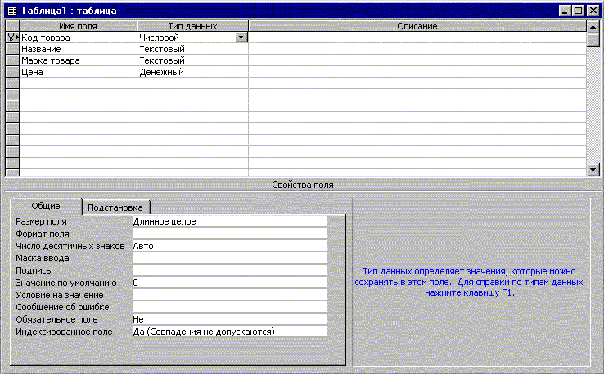
Рис. 2
5. Поле «Название» создается с использованием Мастера подстановок. При этом сначала необходимо выбрать из списка тип данных (текстовый), затем повторно открыть список типов данных и выбрать из него значение Мастер подстановок (рис.3).
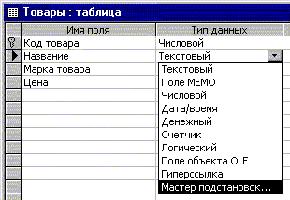
Рис. 3
В диалоговом окне Мастера подстановок необходимо указать, что столбец подстановки получает свои значения путем их выбора из фиксированного набора значений (списка) (рис. 4).
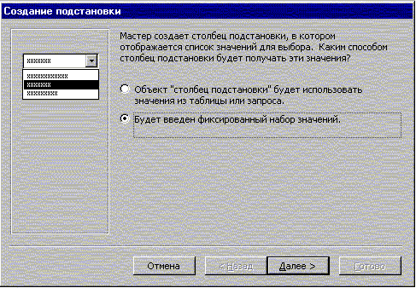
Рис. 4
Составить список согласно данных, приведенных на рисунке 4.17, по форме рисунка 5. Нажать клавишу Готово.
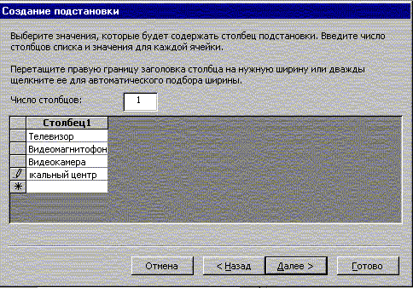
Рис. 5
6. Выделить поле Код товара и сделать его ключевым с помощью кнопки панели инструментов Ключевое поле.
7. Сохранить таблицу под именем «Товары».
III. Ввод данных, замена названий и фильтрация (п.п. 6 – 11)
1. Перейти в режим таблицы с помощью кнопки Вид ⏐ Режим таблицы панели инструментов в ввести данные в таблицу по образцу рисунка 6.
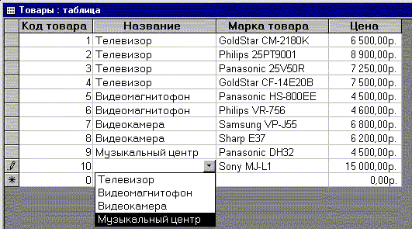
Рис. 6
2. При добавлении записи Видеокамера введите в нижнюю свободную строку таблицы данные по видеокамере «Panasonic NV-DX1E».
3. Рассортировать записи в таблице по цене с помощью команды Записи ⏐ Сортировка или с помощью команды Записи ⏐ Фильтр ⏐ Расширенный фильтр, введя условие сортировки в окно бланка запроса (рис. 7). После ввода условий сортировки в окно бланка запроса нажать кнопку на панели инструментов Применить фильтр или вызвать команду меню Фильтр ⏐ Применить фильтр.
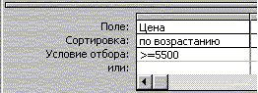
Рис. 7
4. Для фильтрации записей в таблице использовать команду Записи ⏐ Фильтр ⏐ Расширенный фильтр. Отфильтровать записи, содержащие название Музыкальный центр и Цена <= 5800 (рис. 8).
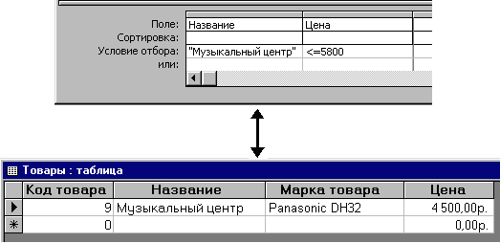
Рис. 8
4. Скрыть столбец Код товара, выделив его и использовав команду Формат ⏐ Скрыть столбцы.
5. Восстановить отображение скрытого столбца, вызвав команду Формат ⏐ Показать столбцы и установив в диалоговом окне Отображение столбцов флажок у названия столбца Код товара.
IV. Добавление изображений в поле таблицы
Рисунок или объект добавляется из имеющегося файла либо создается в приложении OLE (например, в MS Paint), а затем вставляется в текущую запись.
Чтобы добавить рисунок в запись:
1. Перейдите в режим Конструктора таблиц.
2. Добавьте поле объекта OLE.
3. В режиме Таблицы установите курсор в нужную клетку и выполните команду Вставка ⏐ Объект.
При вставке рисунков через буфер обмена:
1. В редакторе MS Paint создать рисунок.
2. Выполнить команды Правка ⏐ Выделить все и Правка ⏐ Копировать.
3. Перейти в Access и открыть таблицу в режиме Конструктора таблицы.
4. Добавить поле объекта OLE.
5. Открыть таблицу в режиме Таблица, установить курсор в созданное поле и нажать клавишу Вставить (рис. 9).
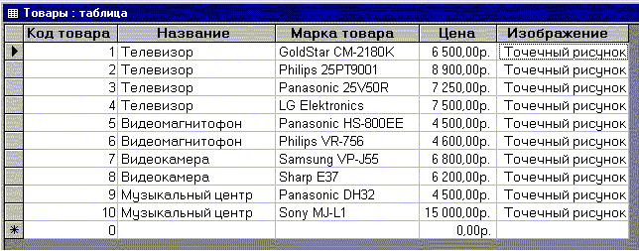
Рис. 9
V. Разработка простого отчета
Для автоматического создания простого отчета с помощью мастера:
1. В окне Базы данных выберите вкладку Таблица.
2. Выберите таблицу Товары.
3. Выберите команду Вставка ⏐ Автоотчет или нажмите кнопку Новый объект: Автоотчет панели инструментов для создания отчета, содержащего все поля и записи таблицы. Образец полученного отчета представлен на рисунке 10.
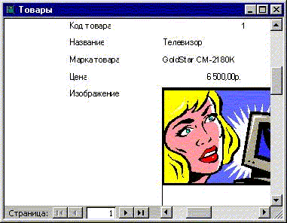
Рис. 10

Выполнить:
1. Откройте базу данных, созданную в результате выполнения задания 1.
2. Создайте таблицу «Поставщики» (рис. 1), объявив ключевым поле «Код поставщика».
Код поставщика | Название фирмы | Телефон | Факс | Адрес
1010 | М.Видео | (831)2 50-55-78 | (831)2 50-55-89 | Ул. Адмирала Макарова, 65
1020 | Диал Электроникс | (831)2 75-43-00 | (831)2 75-43-66 | Пр. Гагарина, 152
1030 | Мир | (831)2 23-44-19 | (831)2 23-44-20 | Сормовское шоссе, 12
Рис. 1. Таблица «Поставщики»
3. Сохраните таблицу.
4. Откройте в режиме Конструктора таблицу «Товары». После поля «Код товара» создайте новое поле «Код поставщика», воспользовавшись мастером подстановок значений этого поля из таблицы «Поставщики». В режиме таблицы задайте для этого поля значения в соответствии со следующими поставками: поставщик 1010 – товары 2, 4, 6, 9; поставщик 1020 – товары 3, 5, 8, 11; поставщик 1030 – товары 1, 7, 10, 12.
5. Установите связь между таблицами «Товары» и «Поставщики». В таблице «Товары» поле «Код поставщика» становится полем внешнего ключа.
6. Создайте и сохраните запрос для отображения названий товаров, их цен и названий фирм, поставляющих эти товары.
7. Создайте и сохраните параметрический запрос для отображения в алфавитном порядке названий фирм, поставляющих телевизоры стоимостью до определенной суммы, названия и марки этого товара, а также его цены. Выполните его для нескольких значений параметра.
8. Создайте и сохраните запрос для отображения цен с дилерской скидкой в 3% на каждый товар, с указанием названия фирмы и ее адреса.
9. Создайте и сохраните запрос для отображения средних цен на все товары.
10. Создайте и сохраните перекрестный запрос, отображающий минимальные цены на все товары от разных поставщиков, с указанием названий товаров в заголовках строк и указанием названий фирм поставщиков в заголовках столбцов.
Методические рекомендации:
I. Создание таблицы «Поставщики» (п.п. 1 – 3)
1. В окне базы данных Сбыт выбрать страницу Таблицы.
2. Щелкнуть на кнопке Создать.
3. Выбрать в списке режимов значение Конструктор.
4. Диалоговое окно создания таблицы в режиме Конструктора (рис. 2):
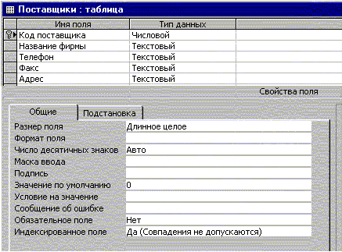
Рис. 2
5. Выделить поле Код поставщика и сделать его ключевым с помощью кнопки панели инструментов Ключевое поле.
6. Сохранить таблицу под именем «Поставщики».
II. Создание нового поля с помощью мастера подстановок (п. 4)
1. Поле «Код поставщика» создается с использованием Мастера подстановок. При этом сначала необходимо выбрать из списка тип данных (текстовый), затем повторно открыть список типов данных и выбрать из него значение Мастер подстановок. Дальнейшие процедуры выполняются аналогично задания 1, в результате таблица «Товары» примет вид, представленный на рисунке 3.
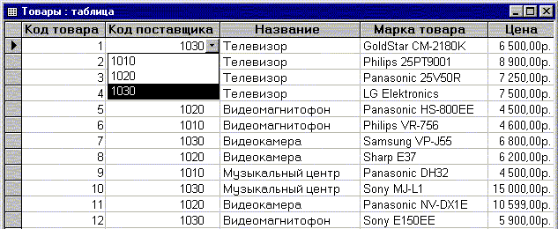
Рис. 3
III. Установление связей между таблицами и создание запроса (п.п. 5 – 6)
1. Закройте все таблицы и вызовите команду Сервис ⏐ Схема данных.
2. В появившемся диалоговом окне Добавление таблицы выберите и добавьте таблицы «Товары» и «Поставщики» (рис. 4).
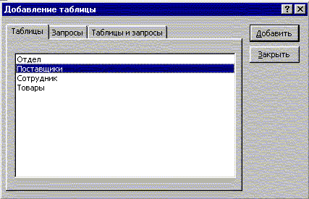
Рис. 4
3. Установите курсор в таблице «Поставщики» на поле Код поставщика и «перетащите» это на поле таблицы «Товары».
4. В окне «Связи» установите режимы связывания полей главной и подчиненной таблиц, как показано на рисунке 5.
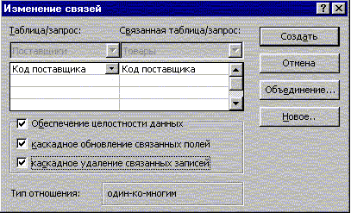
Рис. 5
5. Выбрать в окне базы данных страницу Запросы и щелкнуть на кнопке Создать.
6. Выбрать из списка в диалоговом окне Новый запрос пункт Конструктор и щелкнуть на кнопке ОК.
7. Выбрать таблицы «Товары» и «Поставщики», которые будут использованы в запросе.
8. Выбрать из таблиц поля согласно условий и установить в строке поля, как показано на рис. 6. Задать для каждого поля условие сортировки.
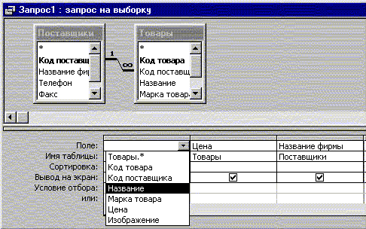
Рис. 6
IV. Создание параметрического запроса (п. 7)
1. Откройте в режиме Конструктора окно запроса и добавьте в него таблицу. Создайте запрос, «перетащив» необходимые поля в бланк запроса и задав условие отбора.
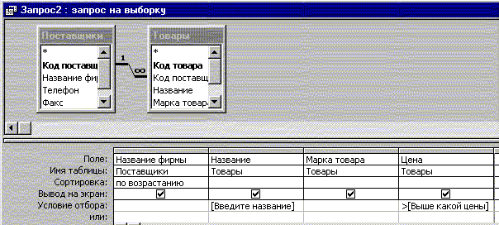
Рис. 7
2. В качестве условия введите параметр заключенный в квадратные скобки, как показано на рис. 7.
3. Выберите команду Запрос ⏐ Параметры.
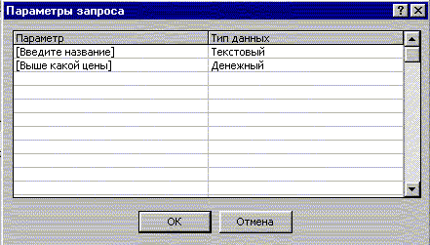
Рис. 8
4. В появившемся окне Параметры запроса введите без квадратных скобок параметр и укажите соответствующий ему тип данных. Нажмите ОК.
5. Нажмите кнопку Запуск панели инструментов.
6. В появившемся окне укажите значение параметра.
7. Результат запроса будет содержать только те записи, которые удовлетворяют заданному значению параметра.
V. Создание вычисляемых полей и итоговых запросов (п.п. 8, 9)
1. В строку «Поле» пустого столбца бланка запроса вводится выражение, аналогично рис. 9.
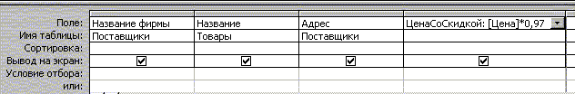
Рис. 9.
2. В результате выполнения запроса в результирующей таблице отображается поле ЦенаСоСкидкой с итоговым результатом вычислений.
3. В итоговом запросе Конструктора запроса, выберите команду Вид ⏐ Групповая операция или нажмите кнопку Групповая операция панели инструментов. В результате чего в бланке запроса появится строка «Групповая операция».
4. Для соответствующего поля выбирается нужная функция из списка группировка. Список функций приведен в таблице 4.14, а образец записи функции на рис. 10.
Таблица Список функций SQL
Функция SQL | Действие
Sum | Суммирование значений определенного поля
Avg | Вычисление среднего значения данных определенного поля
Min | Вычисление минимального значения
Max | Вычисление максимального значения
Count | Вычисление количества записей, отобранных запросом по условию
First | Определяется первое значение в указанном поле записей, отобранных запросом
Last | Определяется последнее значение в указанном поле записей, отобранных запросом
StDev | Вычисляется стандартное отклонение значений данного поля, для всех записей, отобранных запросом
Var | Вычисляется вариация значений данного поля для всех записей, отобранных запросом

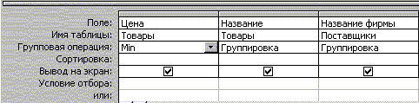
Рис. 10.
VI. Создание перекрестных запросов (п. 10)
1. В режиме Конструктора сформируйте запрос, добавив таблицу, которая должна лежать в его основе.
2. Выберите команду Запрос ⏐ Перекрестный. Строка запроса «Вывод на экран» в бланке запроса изменится на новую строку «Перекрестная таблица» и перед ней появится строка «Групповая операция».
3. В строке «Поле» укажите поле, значения которого в новой таблице должны появиться в виде столбцов, и поле, содержимое которого в перекрестной таблице необходимо индицировать в качестве значения.
4. Щелкните мышью в строке «Перекрестная таблица» и выберите соответствующие значениям данных полей опции из разворачивающегося списка.
5. Для поля, содержимое которого индицируется в качестве значений, в строке «Групповая операция» вводится необходимая функция (в условиях нашей задачи – min). Пример создания перекрестного запроса на рис. 11.
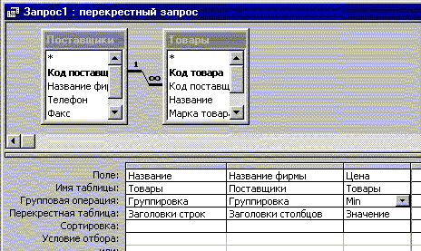
Рис. 11.

Практическая работа 18. Поиск информации в сети Интернет. Поисковые службы Интернет. Поисковые серверы WWW.
Проверяемые знания, умения, компетенции:
З1, З2
У1, У4, У5, У8
ОК 2, ОК 5, ОК 9, ПК 1.4, ПК 1.5, ПК 2.4

Цель работы:
- ознакомить студентов с приёмами поиска и скачивания файлов через WWW.
Задачи работы:
- Изучение интерфейса, назначения и особенностей поисковых WWW-серверов.
- Освоение приёмов поиска информации через каталоги и применения средств простого поиска.
- Освоение приёмов поиска информации с помощью поисковой машины, формирование группы слов для организации простого поиска.
- Освоение приёмов поиска информации с помощью поисковой машины, изучение особенностей поиска нормативного документа.
- Освоение приёмов поиска графической информации с помощью поисковой машины, формирование группы ключевых слов и интерфейса поисковой системы для поиска изображений.
Оснащение рабочего места: персональный компьютер, инструкционно-технологическаякарта, рабочая тетрадь, операционная система MicrosoftWindows.

Методические рекомендации:
Задание 1: Найти, как называется самое большое пресноводное озеро в мире.
Порядок выполнения.
Запустить обозреватель MS InternetExplorer.
В адресной строке набрать адрес поискового WWW-сервера.
Открыть новое окно браузера, выполнив последовательность команд в главном меню Файл - Создать - Окно или использовав сочетание клавиш Ctrl+N.
Повторить п.п. 2, 3 не менее четырех раз. В разные окна браузера загрузите главные страницы поисковых машин.
Сравнить интерфейсы поисковых WWW-серверов.
Организуйте поиск, заполните таблицу и прокомментируйте результаты поиска:
Ключевая фраза Результаты поиска
Yandex Google Rambler Апорт
информационные технологии в образовании
"информационные технологии в образовании"
педагогические технологии личностно-ориентированного обучения
Дополните таблицу самостоятельно построенными запросами.
Познакомьтесь с избранными документами и оцените их релевантность (смысловое соответствие результатов поиска указанному запросу). Организуйте поиск интересующей Вас информации и внесите результаты в таблицу.
Сравнить результаты поиска (только первые блоки) всех серверов и прокомментировать их.
Примечание. Для многократного дублирования одного и того же запроса (и «чистоты» эксперимента), необходимо воспользоваться буфером обмена Windows.
При анализе интерфейса поисковых WWW-серверов обратить внимание не только на окна запросов и кнопку Пуск (Старт, Начать, Искать, Go и т.д.), но и на ссылки о помощи (Помощь, Help, Как искать, Как сформировать запрос и т.д.).

Задание 2: Найти сайты физико-математических школ с помощью тематического поискового каталога.
Порядок выполнения.
В интерфейсе поисковой системы найти список тематических категорий и, продолжая погружаться в тему поиска, дойти до списка конкретных Web-страниц.
Если список страниц небольшой, выбрать среди них те ресурсы, которые лучше подходят для решения поставленной задачи. Если список ресурсов достаточно велик, необходимо в форме для поиска в строку ввода внести список ключевых, для уточнения поиска.
1 вариант. Поиск в каталоге LIST.RU.
Запустить обозреватель MS InternetExplorer.
Ввести адрес http://www.list.ru в адресную строку обозревателя.
В списке категорий перейти последовательно по следующим ссылкам Образование - Наука - Школы - Физико-математические школы:
В результате мы получили список 20 физико-математических школ (Данные на 11 марта 2011 года.Ваши результаты могут быть несколько другими, поскольку информация в Интернет меняется очень быстро). Каждая строка списка – гипертекстовая ссылка, перейдя по которой, можно просмотреть заинтересовавший вас школьный сайт.
2 вариант. Поиск в каталоге WWW.RU.
Запустить обозреватель MS InternetExplorer.
Ввести адрес http://www.www.ru в адресную строку обозревателя.
В форме для поиска перейти на русскоязычную версию сайта: щёлкнуть по ссылке Русская версия.
В форме для поиска убрать флажок Искать в английской версии (поскольку мы хотим найти русскоязычную информацию), щёлкнув мышкой по галочке в соответствующем окошке (галочка должна исчезнуть).
В списке категорий перейти последовательно по следующим ссылкам (разделам) Наука и образование - Образовательные учреждения. В разделе Образовательные учреждения список категорий отсутствует. В данном разделе представлены 582 ссылки на сайты образовательных учреждений (Данные на 11 марта 2011 года.Ваши результаты могут отличаться, поскольку информация в Интернет меняется очень быстро). Для выбора среди них сайтов физико-математических школ (поскольку просмотреть все 582 ссылки просто невозможно) необходимо произвести уточнение поиска.
Для уточнения параметров поиска проделаем следующие действия:
ввести в строку на форме для поиска ключевые слова, разделяя их написание пробелом: школа физика математика;
в форме для поиска под строкой ввода ключевых слов поставить флажок Искать в текущем разделе и убрать флажок Искать в английской версии;
нажать кнопку Поиск для инициализации процесса поиска.
По нашему запросу поисковый каталог представил список из девяти ссылок на сайты физико-математических школ (Данные на 11 марта 2011 года.Ваши результаты могут быть несколько другими, поскольку информация в Интернет меняется очень быстро).
По образцу, предложенному в задании 1, найти сайты школ по интересующему Вас профилю!

МЕТОДИЧЕСКИЕ РЕКОМЕНДАЦИИ
ДЛЯ ПРОВЕДЕНИЯ ПРАКТИЧЕСКИХ
ЗАНЯТИЙ ПО ДИСЦИПЛИНЕ
«ЭКОНОМИЧЕСКАЯ ИНФОРМАТИКА»

Учебно-методическое пособие

Составитель Игорь Владимирович Рахмелевич

Федеральное государственное автономное
образовательное учреждение высшего образования
«Национальный исследовательский Нижегородский г
осударственный университет им. Н.И. Лобачевского».
603950, Нижний Новгород, пр. Гагарина, 23.

